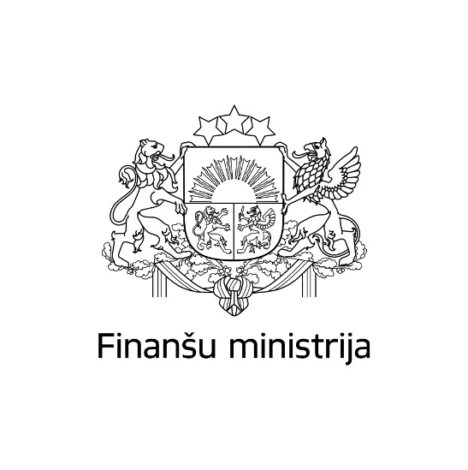
Informatīvais ziņojums par
Finanšu ministrijas pārziņā esošo Eiropas Savienības fondu un ārvalstu finanšu palīdzības aktualitātēm līdz 2025. gada aprīlim
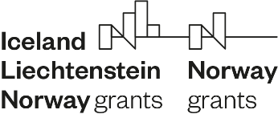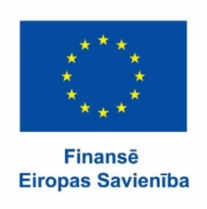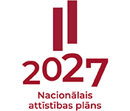

Satura rādītājs
Saīsinājumi un skaidrojumi 3
1. Kopsavilkums 5
2. ES fondu investīcijas 7
2.1. Projektu investīciju progress un prognozes 9
3. Atveseļošanas fonda plāna ieviešana 17
4. EEZ/Norvēģijas grantu un Šveices ieguldījuma investīciju progress 25
4.1. EEZ/Norvēģijas grantu 2014.–2021. gada perioda noslēguma posms 25
4.2. EEZ/Norvēģijas grantu iespējas jaunajā 2021.–2028. gada periodā 27
4.3. Šveices ieguldījuma Latvijā aktualitātes 29
5. Priekšlikumi 31

Pielikumi:
- Infografika par ES fondu investīciju 2021-2027.gada perioda progresu.
- Infografika par Atveseļošanas fonda aktualitātēm.
- Infografika par EEZ/Norvēģijas grantu investīciju 2014.–2021. gada perioda aktualitātēm.
- ES fondu 2021.–2027. gada plānošanas perioda MK noteikumu par specifisko atbalsta mērķu ieviešanu izstrādes laika grafika progress.
- Minimālais Eiropas Komisijai iesniedzamo maksājumu mērķis (N+3) programmai “Eiropas Savienības kohēzijas politikas programma 2021.–2027.gadam” 2025. un turpmākajiem gadiem ministriju un Valsts kancelejas kā atbildīgo iestāžu dalījumā.
- ES fondu maksājumu un budžeta izdevumu prognožu mērķi ES fondu 2021.–2027. gada plānošanas periodā.
- Iestāžu ziņotie Atveseļošanas fonda plāna ceturtā maksājuma pieprasījuma atskaites punktu/mērķu izpildes kavējumi.
- Iestāžu ziņotie Atveseļošanas fonda plāna piektā un sestā maksājuma pieprasījumu atskaites punktu/mērķu izpildes kavējumi.
- FM priekšlikums EEZ/Norvēģijas grantu 2021. – 2028. gada perioda programmām.

Saīsinājumi un skaidrojumi
AF MKN | MK 2021. gada 7. septembra noteikumi Nr. 621 “Eiropas Savienības Atveseļošanas un noturības mehānisma plāna īstenošanas un uzraudzības kārtība”
Atveseļošanas fonds vai AF | Eiropas Atveseļošanas un noturības mehānisms
CFLA | Centrālā finanšu un līgumu aģentūra (ES fondu sadarbības iestāde)
DP | ES 2014.–2020. gada plānošanas perioda darbības programma “Izaugsme un nodarbinātība”
DSF | Divpusējās sadarbības fonds
EEZ/Norvēģijas granti | Eiropas Ekonomikas zonas un Norvēģijas finanšu instrumenti
EK | Eiropas Komisija
EM | Ekonomikas ministrija
ERAF | Eiropas Reģionālās attīstības fonds
ES | Eiropas Savienība
ESF | Eiropas Sociālais fonds
ES fondi | ES fondu 2014.–2020. gada plānošanas periodā ESF, ERAF un KF, ES fondu 2021.–2027. gada plānošanas periodā – ERAF, KF, ESF+, TPF
ESF+ | Eiropas Sociālais fonds Plus
FM | Finanšu ministrija
IeM | Iekšlietu ministrija
IUB | Iepirkumu uzraudzības birojs
IZM | Izglītības un zinātnes ministrija
KEM | Klimata un enerģētikas ministrija
KM | Kultūras ministrija
KF | Kohēzijas fonds
KPVIS | Kohēzijas politikas fondu vadības informācijas sistēma
LM | Labklājības ministrija
LIAA | Latvijas Investīciju un attīstības aģentūra
MK | Ministru kabinets
MK noteikumi Nr. 517 | MK 2015. gada 8. septembra noteikumi Nr. 517 “Kārtība, kādā ziņo par konstatētajām neatbilstībām un atgūst neatbilstoši veiktos izdevumus Eiropas Savienības struktūrfondu un Kohēzijas fonda ieviešanā 2014.–2020. gada plānošanas periodā”
MP | Maksājuma pieprasījums
NVI | Neatbilstoši veiktie izdevumi
NVO | Nevalstiskās organizācijas
NVO Memoranda padome | Nevalstisko organizāciju un Ministru kabineta sadarbības memoranda īstenošanas padome
RAKUS | Rīgas Austrumu klīniskā universitātes slimnīca
2014.–2020. Regula | Eiropas Parlamenta un Padomes 2013. gada 17. decembra regula (ES) Nr. 1303/2013, ar ko paredz kopīgus noteikumus par Eiropas Reģionālās attīstības fondu, Eiropas Sociālo fondu, Kohēzijas fondu, Eiropas Lauksaimniecības fondu lauku attīstībai un Eiropas Jūrlietu un zivsaimniecības fondu un vispārīgus noteikumus par Eiropas Reģionālās attīstības fondu, Eiropas Sociālo fondu, Kohēzijas fondu un Eiropas Jūrlietu un zivsaimniecības fondu un atceļ Padomes Regulu (EK) Nr. 1083/2006
2021.–2027. Regula | Eiropas Parlamenta un Padomes 2021. gada 24. jūnija regula (ES) Nr. 2021/1060, ar ko paredz kopīgus noteikumus par Eiropas Reģionālās attīstības fondu, Eiropas Sociālo fondu Plus, Kohēzijas fondu, Taisnīgas pārkārtošanās fondu un Eiropas Jūrlietu, zvejniecības un akvakultūras fondu un finanšu noteikumus attiecībā uz tiem un uz Patvēruma, migrācijas un integrācijas fondu, Iekšējās drošības fondu un Finansiāla atbalsta instrumentu robežu pārvaldībai un vīzu politikai
SAM | Specifiskā atbalsta mērķis
SAMP | Specifiskā atbalsta mērķa pasākums
SM | Satiksmes ministrija
Šveices ieguldījums | Latvijas-Šveices otrā perioda sadarbības programma (2019.–2029. gadam)
TAP | Vienotais tiesību aktu portāls
TPF | Taisnīgas pārkārtošanās fonds
TM | Tieslietu ministrija
UK | Uzraudzības komiteja
VARAM | Viedās administrācijas un reģionālās attīstības ministrija
VI | Vadošā iestāde
VM | Veselības ministrija
VK | Valsts kanceleja
ZM | Zemkopības ministrija
2021.–2027. Programma | ES kohēzijas politikas programma 2021.–2027. gadam

Ziņojumā ir ietverta apkopojoša informācija par FM pārziņā esošo Kohēzijas politikas ES fondu, AF plāna, EEZ/Norvēģijas un Šveices līdzfinansētu investīciju aktualitātēm Latvijā. Investīciju progresa informācija sniegta, salīdzinot pret iepriekš ziņoto valdībā, iekļaujot pēc iespējas aktuālāko informāciju. Ziņojums sagatavots, izpildot:
- MK 2022. gada 22. marta sēdes protokola Nr. 17 34. § 11. punktā uzdoto finanšu ministram divas reizes gadā (līdz 1. aprīlim un 1. oktobrim) iesniegt MK ziņojumus par FM pārziņā esošo ES fondu un ārvalstu finanšu palīdzības (ES fondu, Atveseļošanas fonda, EEZ/Norvēģijas un Šveices programmas investīciju) progresu;
- AF MKN 18. punktu par Atveseļošanas fonda plāna īstenošanas progresa informācijas iekļaušanu pusgada ziņojumā;
- MK 2023. gada 14. novembra sēdes protokola Nr. 57 47. § 7. punktā uzdoto FM ar 2023. gada decembri reizi divos mēnešos (otrā mēneša pēdējā nedēļā) bez saskaņošanas ar citām iestādēm iesniegt MK operatīvo informāciju par ES fondu un Atveseļošanas fonda ieviešanas statusu;
- Ministru prezidenta 2023. gada 23. decembra rīkojums Nr. 2023/1.2.1.-335 "Par Eiropas Savienības fondu tematisko komiteju" 5. punkts: Tematiskās komitejas vadītājam ne retāk kā reizi sešos mēnešos iesniegt MK informāciju par komitejas darba gaitu (piemēram, attiecīgo informāciju iekļaujot FM regulārajos ES fondu ieviešanas ziņojumos MK).
Ziņojumā izmantoti KPVIS dati. Detalizētāka informācija par ES fondiem un AF (t. sk. ieviešanas progresu) pieejama ES fondu tīmekļa vietnē: https://www.esfondi.lv/profesionaliem/ieviesana/ieviesanas-plani-un-to-izpilde un CFLA tīmekļa vietnē par projektu atlasēm: https://www.cfla.gov.lv/lv/projektu-atlases; par EEZ/Norvēģijas grantiem – tīmekļa vietnē: https://eeagrants.lv/par-grantiem/par-grantiem/.

Kopsavilkums
2025. gada 23. janvārī EK ir apstiprinājusi 2021.–2027. Programmas grozījumus par investīciju optimizēšanas risinājumiem, lai īstenotu projektus ar lielāku uzsākšanas gatavību, tā sekmējot ekonomisko izaugsmi un strukturālu tautsaimniecības izaicinājumu risināšanu. FM sadarbībā ar nozaru ministrijām un sociāliem un sadarbības partneriem strādā pie nākamajiem ES fondu investīciju optimizēšanas pasākumiem, lai EK iesniegtu 2021.–2027. Programmas vidusposma grozījumus. Vidusposma grozījumi paredz drošību un noturību kā galvenās prioritātes atbilstoši budžeta procesā valdības izvirzītajām prioritātēm – paredzētas finansējuma pārdales kiberdrošībai, militārajai mobilitātei, enerģētiskajai drošībai, civilās aizsardzības un katastrofu pārvaldības infrastruktūrai, kā arī materiālās nenodrošinātības programmai.
Investīcijām dažādu nozaru projektos paredzēti kopā 4,2 mljrd. euro ES fondu finansējums. Līdz 2025. gada aprīlim apstiprināti MK noteikumi 3,3 mljrd. euro investīcijām un ir pabeigtas vai izsludinātas jaunas projektu atlases kopā par 2,8 mljrd. euro, piemēram, izglītības, klimata pārmaiņu mazināšanas, notekūdeņu apsaimniekošanas un ilgtspējīgas mobilitātes jomās. Projekti īstenojas par 1,8 mljrd. euro, t. sk. atbalstam uzņēmējdarbībai, nodarbinātības un sociālās iekļaušanas, veselības veicināšanas, pētniecības un inovāciju kapacitātes stiprināšanas jomās; veikti maksājumi īstenotājiem par 318 milj. euro, t. sk. uzņēmējdarbības atbalstam finanšu instrumentu veidā, dzelzceļa un Rīgas transporta infrastruktūras attīstībai, vides aizsardzības un plūdu mazināšanai, kā arī veselības veicināšanai. Projektu intensīvākas ieviešanas ciklā, 2025. gadā un turpmāk prognozējams nozīmīgs izmaksātā ES fondu atbalsta palielinājums.
Kopā AF investīcijām pieejami 1,97 mljrd. euro, no tiem atlicis apstiprināt vienus MK ieviešanas nosacījumus par 4,2 milj. euro (IZM pārziņā). Investīciju projektiem ir piesaistīti vairāk nekā 1,7 mljrd. euro jeb 87,2 % – apjomīgākie projekti tiek īstenoti klimata pārmaiņu, digitālās pārveides, nevienlīdzības mazināšanas un ekonomikas transformācijas un produktivitātes jomās. Proaktīvi vadot riskus, Latvija turpina izpildīt AF plānā paredzētos rādītājus par reformu un investīciju ieviešanu, saņemot plānotos maksājumus valsts budžeta ieņēmumos.
Aktuālās prognozes uzrāda potenciālu 2025. gadā valsts budžeta izdevumiem aptuveni 1,3 mljrd. euro kopā ES fondu un Atveseļošanas fonda investīcijām, kas būtu būtisks pieaugums, salīdzinot ar 2024. gada budžeta izpildi 793 milj. euro. Skatīt attēlu Nr. 1.

Attēls Nr. 1 “AF un ES fondu 2021.–2027. gada plānošanas perioda 2025. gada budžeta prognoze (ņemot vērā CFLA un AI aktualizētās maksājumu prognozes, 26.02.2025.) 2025.–2030. gadam, milj. euro”

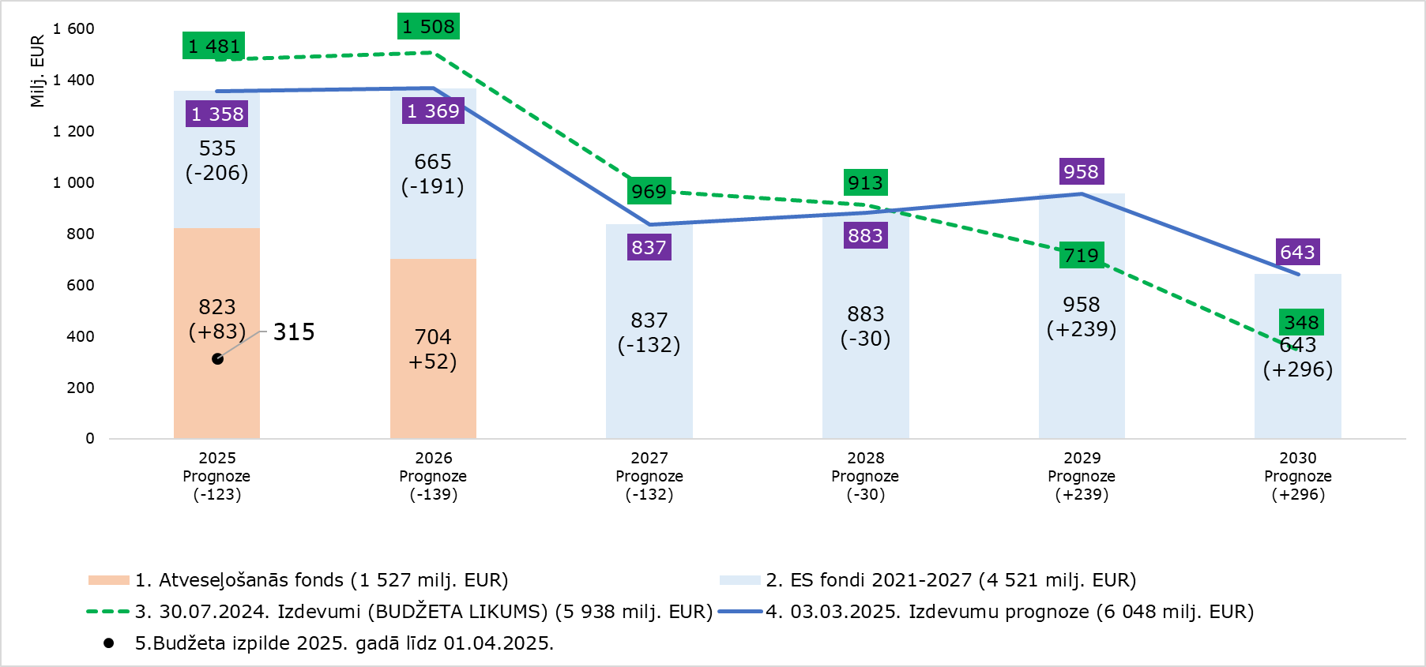
Īstenošanas beigu posmā ir EEZ/Norvēģijas grantu 2014.–2021. gada perioda programmu un divpusējās sadarbības pasākumi ar 85,4 milj. euro pieejamo donoru atbalsta finansējumu. Stratēģiskās divpusējās sadarbības iniciatīvā sadarbībā ar FM Ukrainas un Norvēģijas vēstniecībām “Ziedot.lv” turpina sniegt nozīmīgu, mērķētu EEZ/Norvēģijas grantu atbalstu Ukrainas bēgļu vajadzību risināšanai Latvijā kopā par apmēram 3 milj. euro. Visa veida Programmu un divpusējās sadarbības aktivitātēm jābūt pabeigtām vēlākais līdz 2025. gada 30. aprīlim, kas ir šī perioda grantu noslēgums. Vienlaikus saņēmējvalstij jāturpina nepieciešamās noslēguma dokumentācijas sagatavošana, auditu, komunikācijas, programmu izvērtējumu izstrāde un citu pasākumu īstenošana, kā arī projektu ilgtspējas uzraudzība.
Ar Šveices ieguldījumu 40,4 milj. Šveices franki (indikatīvi 42,4 milj. euro) Latvijā tiks īstenotas investīcijas 4 programmās (noslēgti līgumi ar Šveici): lietišķā pētniecība, darba vidē balstītas mācības un izglītība, bērnu vēža aprūpes attīstība un vēsturiski piesārņotās vietas Aizkrauklē (bijusī dzelzsbetona rūpnīca) sanācija. Bērnu vēža aprūpes attīstības programma VM uzsākta 2024. gada septembrī, 2025. gada janvāri KEM uzsākta Sanācijas programmas un IZM – Pētniecības programmas ieviešana, savukārt 2025. gada 1. aprīlī IZM uzsākta Darba vidē balstītu mācību programma. 2025. gadā turpinās darbs pie horizontālo un programmu īstenošanas MK noteikumu izstrādes, projektu līgumu slēgšanas un uzsākšanas, lai nodrošinātu investīciju pieejamību projektu īstenotājiem.
2024. gada 12. septembrī tika parakstīts nolīgums starp ES un donorvalstīm (Islandi, Lihtenšteinu un Norvēģiju) par jaunajiem EEZ/Norvēģijas grantiem periodā no 2021. līdz 2028. gadam. Kopējais Latvijas piešķīrums ir 109,5 milj. euro, no kuriem nacionāli pārvaldītām investīciju programmām indikatīvi pieejamais finansējums ir 85 milj. euro. Tāpat 24,5 milj. euro donorvalstis ir paredzējušas konkrētiem mērķiem, tostarp 11,2 milj. euro donorvalstu tieši pārvaldītam Pilsoniskās sabiedrības fondam (NVO fonds). Donorvalstis uzsākušas konsultēšanos ar Latviju par prioritātēm. Lai nodrošinātu nacionālā sākotnējā programmu priekšlikuma izstrādi, FM ir organizējusi jautājuma izskatīšanu ES fondu tematiskā komitejā, kā arī ir notikušas diskusijas ar iestādēm, informējot arī Nevalstisko organizāciju un MK sadarbības memoranda īstenošanas padomi. Līdz ar to pēc konceptuālas vienošanās ES fondu tematiskajā komitejā FM virza valdībai apstiprināšanai Latvijas sākotnējo priekšlikumu (indikatīvo programmu un finansējuma dalījumu) mandātam sarunām ar donorvalstīm par Latvijā īstenojamām trīs mērķētām investīciju programmām šādās jomās: Vietējā attīstība un noturība (42,5 milj. euro); Zaļās inovācijas (27,5 milj. euro); Korekcijas dienesti (15 milj. euro). FM arī turpmāk informēs partnerus par progresu, tostarp NVO Memoranda padomes sēdēs.
2021.–2027. Programmas, AF plāna, EEZ/Norvēģijas grantu investīciju 2014.–2021. gada perioda kopsavilkumu skatīt infografikās šī ziņojuma pielikumos Nr. 1, Nr. 2 un Nr. 3.

ES fondu investīcijas
ES fondu 2021.–2027. gada plānošanas periodā sadarbībā ar sociālajiem un sadarbības partneriem līdz 2025. gada 22. aprīlim ES fondu UK ir apstiprināti projektu iesniegumu vērtēšanas/atlases kritēriji investīcijām par 3,8 mljrd. euro jeb 90 % no nozaru investīciju īstenošanai kopā plānotā ES fondu finansējuma 4,2 mljrd. euro. Apstiprinātie kritēriji ir dažādās jomās, tādās kā pētniecība un inovācijas, uzņēmējdarbība, digitalizācija, klimata pārmaiņas un vides aizsardzība, ilgtspējīga transporta attīstība, veselības veicināšana, izglītības attīstība, nodarbinātība un sociālā iekļaušana, reģionu līdzsvarota attīstība, pāreja uz klimatneitralitāti u. c. Nepieciešamais investīciju MK regulējums līdz 2025. gada 22. aprīlim ir apstiprināts par 3,3 mljrd. euro jeb 79 % (skatīt zemāk attēlu Nr. 2 un pielikumu Nr. 4) ES fondu piešķīruma nozarēm.
Attēls Nr. 2 “ES fondu 2021.–2027. gada plānošanas perioda investīciju ieviešanas progress līdz 2025. gada 1. aprīlim (apstiprinātie MK noteikumi līdz 22.aprīlim), ES fondu finansējums, milj. euro, pieaugums pret 2024. gada 1.oktobri”
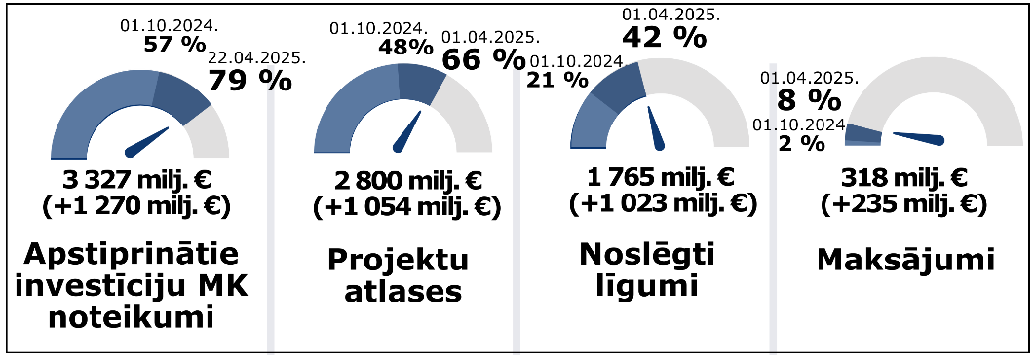

Investīciju regulējums tieši ietekmē investīciju tempus kopumā, t. i., gan uzsākto projektu iesniegumu atlašu, gan projektu uzsākšanu un maksājumu veikšanu projektos. Tādēļ ES fondu tematiskā komiteja (turpmāk – Komiteja) finanšu ministra vadībā 2025. gada 22. janvāra sēdē diskutēja par finansējuma pārdalēm, balstoties uz 2024. gada rezultātiem un plāna novirzēm (skatīt zemāk attēlu Nr. 3. un Nr. 4) un investīciju prognozēm. Komiteja konceptuāli vienojās par FM priekšlikumu: (1) veikt finansējuma pārdales, ņemot vērā valsts drošības prioritāti un novirzīt 50 milj. euro (t. sk. līdzfinansējums) katastrofu pārvaldības un civilās aizsardzības infrastruktūras attīstībai, finansējumu pārdalot no ministrijām, kuru pārziņā esošajās investīcijās bija kavējumi vai neizstrādāts regulējums no 2024. gadam apstiprinātā plāna (skatīt zemāk attēlu Nr. 4); (2) konceptuāli atbalstīja arī citus ministriju iesniegtos priekšlikumus par iekšējām pārdalēm savu aplokšņu ietvaros. Piemēram, EM plāno novirzīt aptuveni 4,2 milj. euro starta un izaugsmes aizdevumiem, bet 25,6 milj. euro – produktivitātes aizdevumiem inovācijām. VM paredz pārvirzīt 56,2 milj. euro Rīgas Austrumu klīniskās universitātes slimnīcas attīstībai. (3) Komitejā arī vienojās par tālākajiem risinājumiem ES fondu investīciju plūsmas paātrināšanai, piemēram, no valsts budžeta izdevumiem plānotās esošās vai tuvākajā laikā plānotās augstas gatavības investīcijas finansēt ES fondu programmā. Tāpat paredzēts prioritizēt finansiāli ietilpīgākās projektu atlases ar augstas gatavības projektiem. Savukārt 2025. gada 28. martā Komitejā turpināja diskusiju par viduspoma grozījumiem SM pārdaļu priekšlikumu kontekstā, vienojoties par kompromisa priekšlikumu – pārskatīts un optimizēts dzelzceļa savienojuma risinājums starp Rīgas lidostu, Centrālo staciju un Salaspili, papildu finansējumu novirzot bateriju elektrovilcienu iegādei un to uzlādes infrastruktūrai reģionālajos maršrutos, ostu infrastruktūras stiprināšanai, kā arī pretdronu aizsardzības sistēmas izveidei Rīgas lidostā. Vienlaikus, SM nepieciešams nodrošināt centralizētu dzelzceļa projektu ieviešanu un risinājumu PVN izmaksu segšanai. Komiteja vienojās, ka pēc vidusposma grozījumu pakotnes noslēgšanas turpināmas diskusijas par papildu pārdaļu iespējām aizsardzības sektora stiprināšanai. 2025. gada 1. aprīlī publicēti EK priekšlikumi regulu grozījumiem saistībā ar ReArm Europe iniciatīvu, kas sniegs dalībvalstīm lielāku elastību veikt ES fondu ieguldījumus aizsardzības industrijā. Tāpat Komitejas dalībnieki tika informēti par FM izstrādāto rīcības plānu administratīvā sloga mazināšanā, kā arī par jau paveiktajiem un vēl plānotajiem pasākumiem ES fondu jomā.
Attēls Nr. 3 “ES fondu 2021.–2027. gada plānošanas perioda MK noteikumu apstiprināšana kumulatīvi un izpilde līdz 2024.gada beigām pret 2024.gada plānu, ES fondu finansējums, milj. euro”
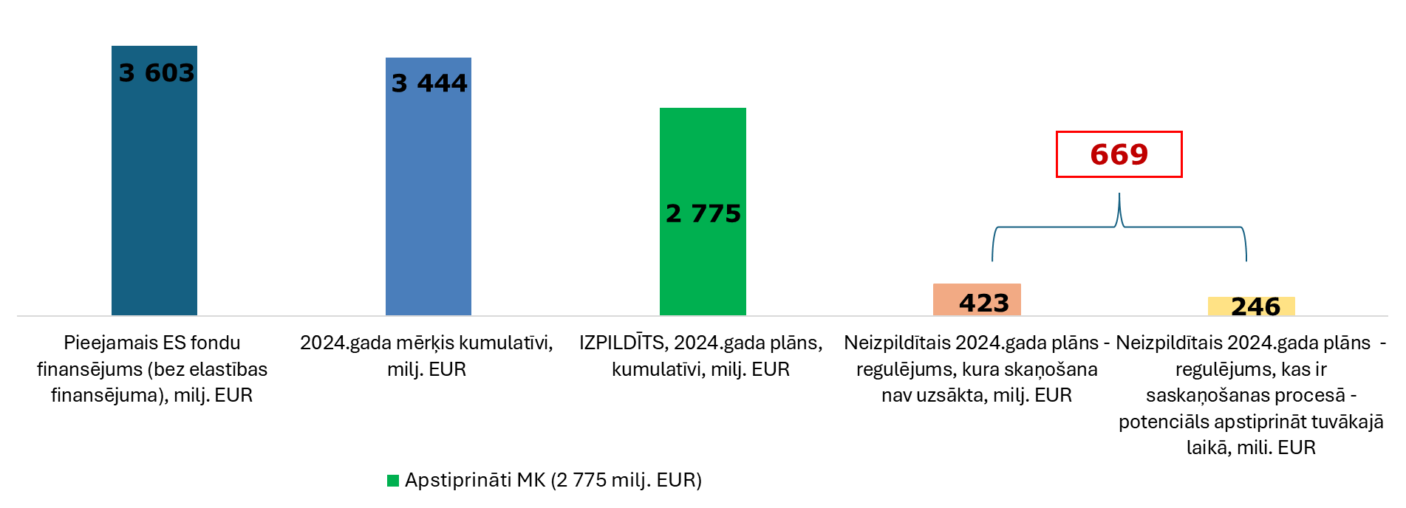
Attēls Nr. 4 “ES fondu 2021.–2027. gada plānošanas perioda atbildīgo iestāžu 2024.gadā neizstrādātie vai neapstiprinātie MK noteikumi, ES fondu finansējums, milj. euro”
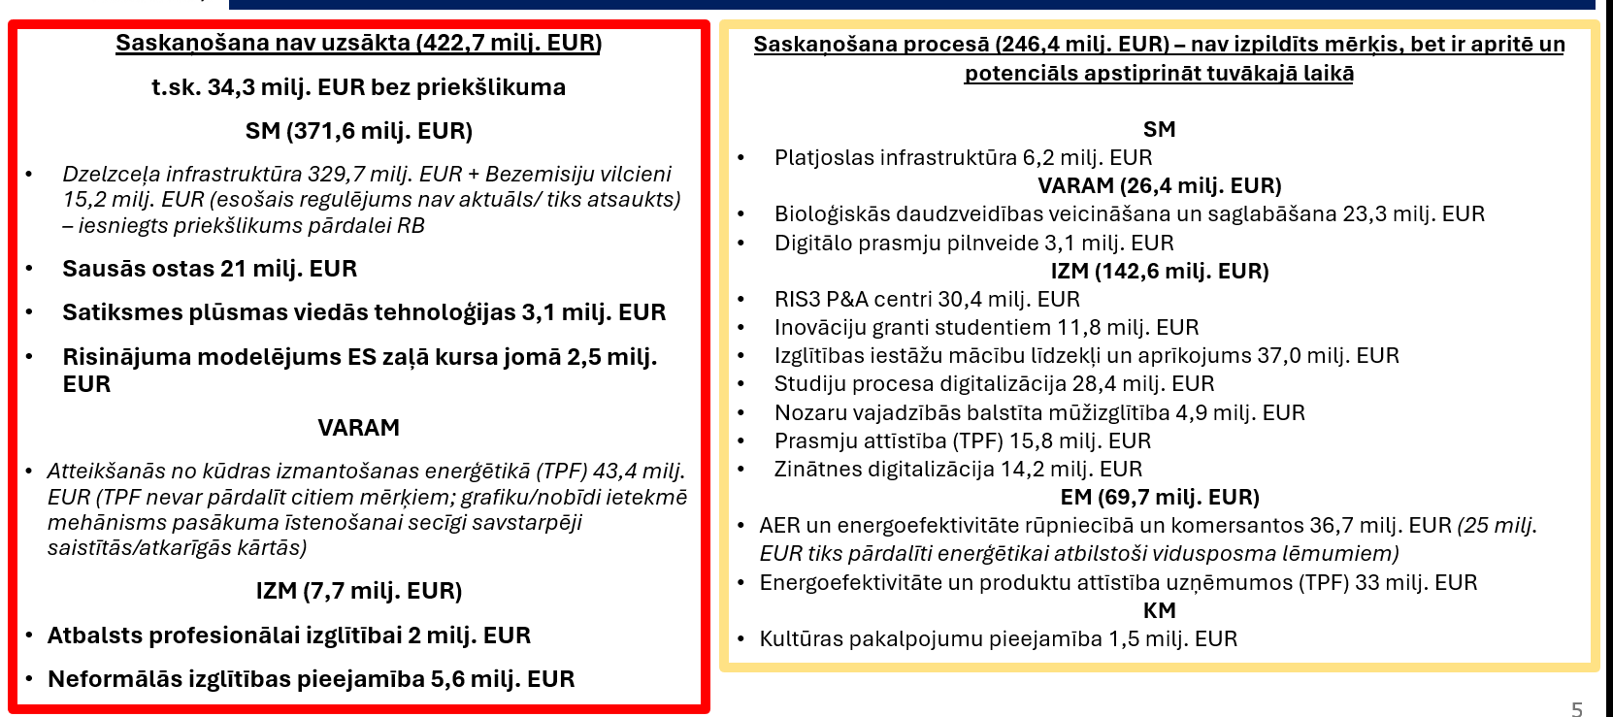

Plānojot 2025. gada galvenos uzdevumus turpmākai stingrai izpildes un uzraudzības disciplīnai, un, ņemot vērā visus līdzšinējos pārdaļu priekšlikumus (t. sk. elastības finansējuma pārdaļu priekšlikumus), pielikumā Nr. 4 ir iekļauts apstiprināms aktualizēts investīciju īstenošanas noteikumu un projektu iesniegumu atlašu laika grafiks ES fondu pasākumiem atbildīgo iestāžu pārziņā. 2025. gadā jāapstiprina investīciju regulējums par 844 milj. euro, kumulatīvi sasniedzot kopā 4,2 mljrd. euro, kas sasniegs 99% no kopējā investīcijām pieejamā finansējuma. (skatīt zemāk attēlu Nr. 5 2025. gada mērķi un progress ministriju griezumā).
Attēls Nr. 5 “ES fondu 2021.–2027. gada plānošanas perioda MK noteikumu apstiprināšana kumulatīvi, izpilde līdz 2025.gada 22.aprīlim, un 2025.gada plāns, ES fondu finansējums, milj. euro”

Lai nepieļautu turpmākus kavējumus investīciju ieviešanā dēļ vienkāršoto izmaksu metodiku izstrādes sarežģītības un laikietilpības, attiecībā uz ES fondu projektos tiešo personāla izmaksu aprēķināšanu vadošā iestāde 2025. gada 5. februārī ir aicinājusi atbildīgās iestādes izmantot Regulas 2021/1060 55. pantā noteikto vienotas 20% likmes iespēju, kam nav nepieciešama atsevišķas vienkāršoto izmaksu metodikas izstrāde vai arī izvēlēties faktisko izmaksu piemērošanu.
Papildus, 2025. gada 31. martā FM ir izsūtījusi vēstuli ar aicinājumu sociālajiem partneriem, sadarbības partneriem un uzņēmēju pārstāvjiem sniegt priekšlikumus birokrātijas mazināšanai ES fondu projektu īstenošanā. Tādējādi uzsākts nākamais posms – plašāka viedokļu apkopošana no partneriem, kas pārstāv uzņēmēju intereses un strādā ar finansējuma saņēmējiem. Mērķis ir iegūt tiešu atgriezenisko saiti par esošajiem šķēršļiem un iespējamiem uzlabojumiem projektu ieviešanā.

Projektu investīciju progress un prognozes
Līdz 2025. gada 1. aprīlim pabeigtas vai izsludinātas jaunas projektu atlases ar ES fondu atbalstu kopā par 2,8 mljrd. euro (66 % no ES fondu piešķīruma investīcijām nozarēs), noslēgti 914 līgumi par projektu īstenošanu ar ES fondu atbalstu 1,8 mljrd. euro (42 % no ES fondu piešķīruma investīcijām nozarēs), no tiem pabeigti ir 273 projekti par 25,8 milj. euro (galvenokārt, divi “posmotie” projekti (elektrovilcienu iegāde un atjaunojamo energoresursu veicināšana) un kultūras mantojuma, tūrisma veicināšanas un mājsaimniecību siltumapgādes sistēmu uzlabošanas jomās); veikti 318 milj. euro maksājumi īstenotājiem (skatīt šī ziņojuma pielikumu Nr. 1). 2024. gadā ES fondu maksājumi projektiem bija 131 milj. euro – 122 % no plāna, kas bija salīdzinoši neliels, ņemot vērā MK noteikumu izstrādes gaitu.
Aktualizētās CFLA sadarbībā ar atbildīgajām iestādēm izstrādātās prognozes ES fondu maksājumiem 2025. gadā ir kopā 505 milj. euro, kas ir gandrīz četras reizes vairāk nekā 2024. gadā izmaksāts. Vienlaikus tas ir par 30 % mazāks nekā iepriekš plānots (galvenokārt transporta, izglītības un veselības jomās, saistībā ar ieviešanas noteikumu izstrādes nobīdēm un dēļ sarežģījumiem/lielākiem izaicinājumiem projektu iepirkumos atsevišķos finanšu apjomīgos projektos). Skatīt attēlu Nr. 6 un tabulu Nr. 1.

Attēls Nr. 6“26.02.2025. aktualizētā CFLA un atbildīgo iestāžu prognoze maksājumiem investīciju projektiem 2025. gadā, ES fondu 2021.–2027. gada plānošanas perioda finansējums, milj. euro”
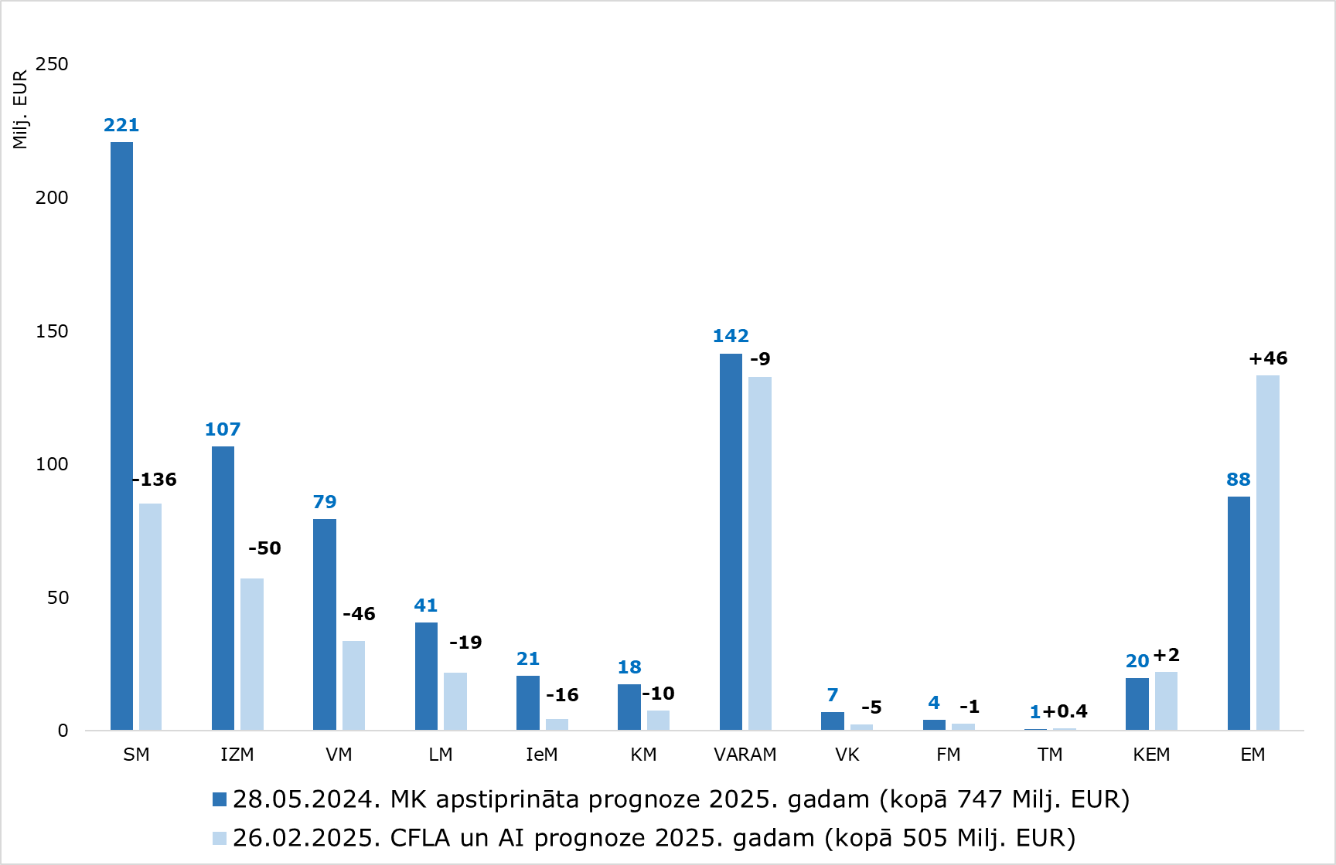
CFLA sadarbībā ar atbildīgajām iestādēm atbilstoši kompetencei jānodrošina ikgadējos maksājumus ES fondu projektu finansējuma saņēmējiem deklarējamo izdevumu minimālā sliekšņa jeb N+3 mērķu sasniegšanai atbilstoši 1. tabulai un pielikumam Nr. 6.

Tabula Nr. 1“26.02.2025. aktualizētā CFLA un atbildīgo iestāžu prognoze maksājumiem investīciju projektiem 2025. – 2030. gadā, ES fondu 2021.–2027. gada plānošanas perioda finansējums, milj. euro”
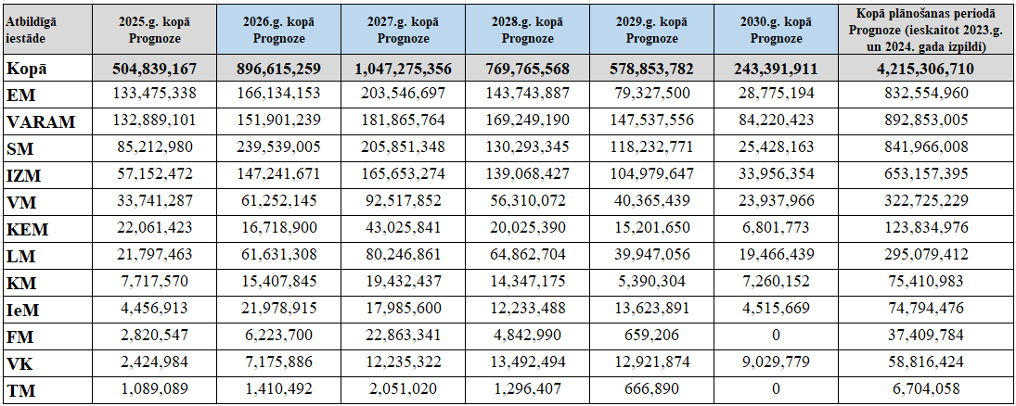

Līdz 2025. gada 1.aprīlim ir deklarēti 189 milj. euro ES fondu maksājumi EK. 2025. gada N+3 mērķa sasniegšanai vēl nepieciešami 354 milj. euro. FM aprēķini liecina, ka ar aktuālo 2025. gada prognozi EK deklarējamiem ES fondu maksājumiem projektos var izdoties sasniegt EK noteikto pieprasāmo izdevumu minimālo apmēru kumulatīvi (2024. g.+2025. g.) 2025. gadā (N+3 mērķis), bet ar minimālu rezervi. Tas nozīmē, ka nav pieļaujamas turpmākas būtiskas negatīvas nobīdes no finanšu plūsmas plāna. Ņemot vērā aktualizētās prognozes un zināmās plānotās finansējuma pārdales, FM ir aktualizējusi programmā kopā sasniedzamo deklarējamo ES fondu izdevumu N+3 mērķi katrai atbildīgajai iestādei proporcionāli atbilstoši kompetencei par investīcijām. Ar maksājumu apjomu saskaņā ar aktualizētajām maksājumu prognozēm atsevišķām ministrijām (IZM, VM, LM) nav izpildāms individuālais N+3 finanšu mērķis, vienlaikus to būtiski kompensē un savu N+3 mērķi izpilda EM (galvenokārt, finanšu instrumenti), izpilda arī VARAM un KEM. Skatīt attēlu Nr. 7. un Nr. 8.
Attēls Nr. 7 “26.02.2025. minimālo EK pieprasāmo izdevumu jeb N+3 mērķis un prognoze ES fondu 2021.–2027. gada plānošanas periodā atbilstoši CFLA un atbildīgo iestāžu prognozēm maksājumiem investīciju projektiem 2025.–2030. gadā un VI pielietotiem piesardzības koeficientiem 2026.–2030. gadā, milj. euro”
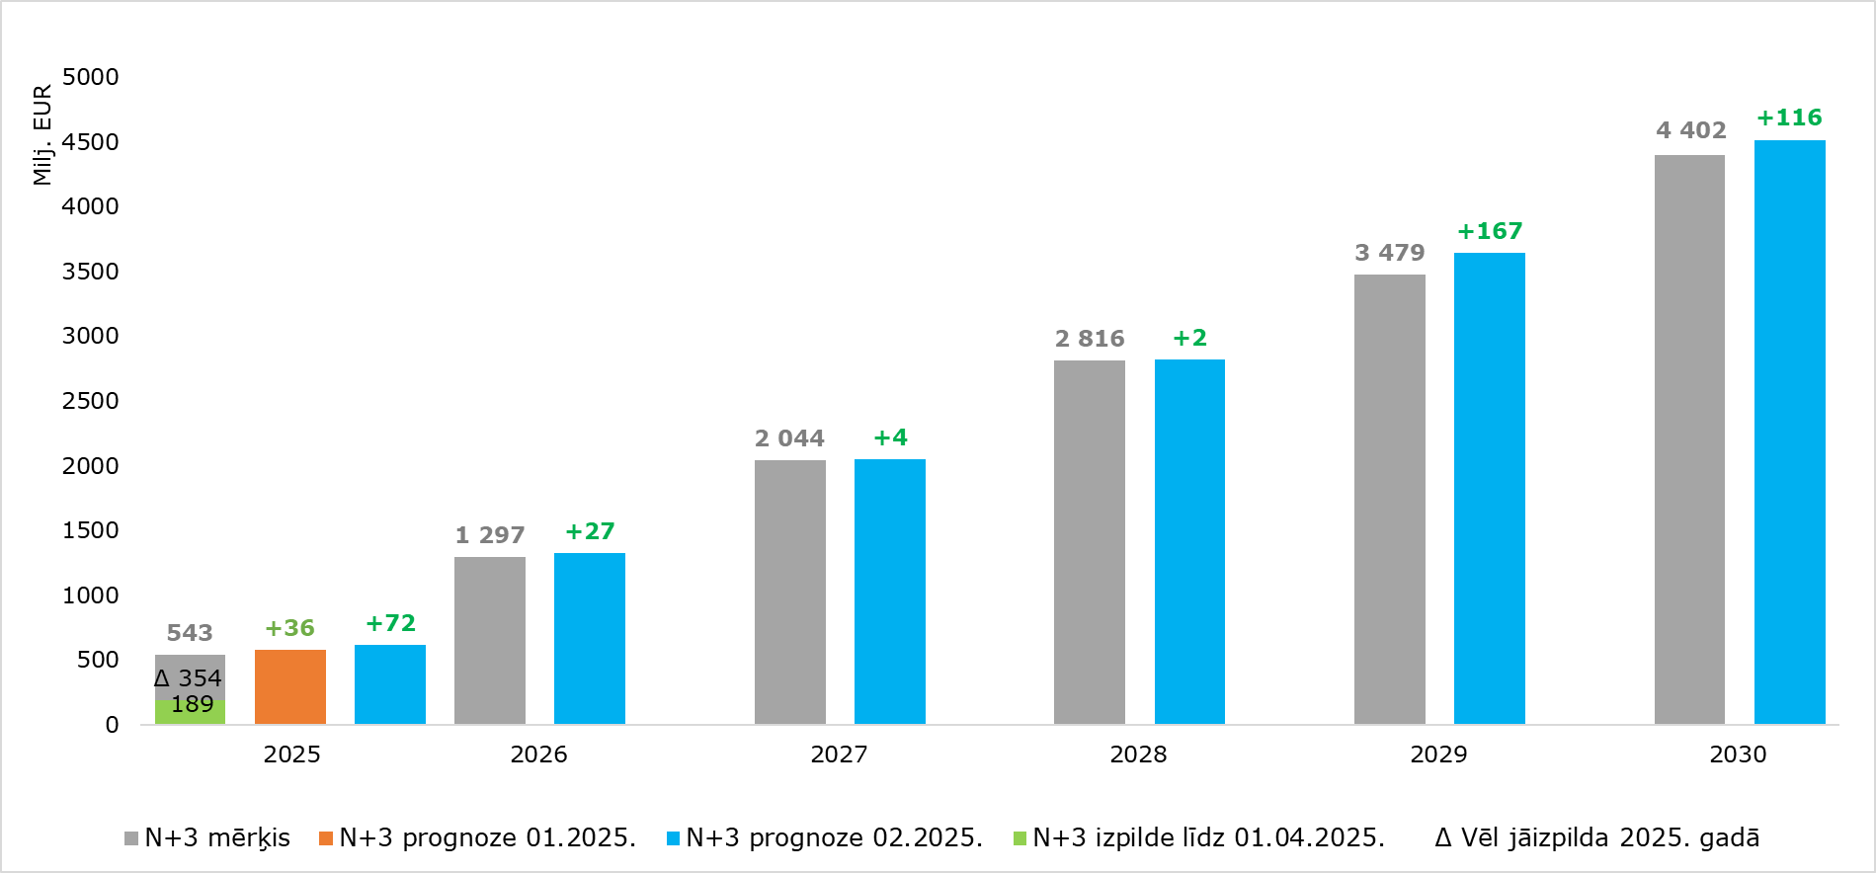
Attēls Nr. 8 “26.02.2025. minimālo EK pieprasāmo izdevumu jeb N+3 mērķis un izpildes prognoze atbildīgo iestāžu dalījumā ES fondu 2021.–2027. gada plānošanas periodā, milj. euro”
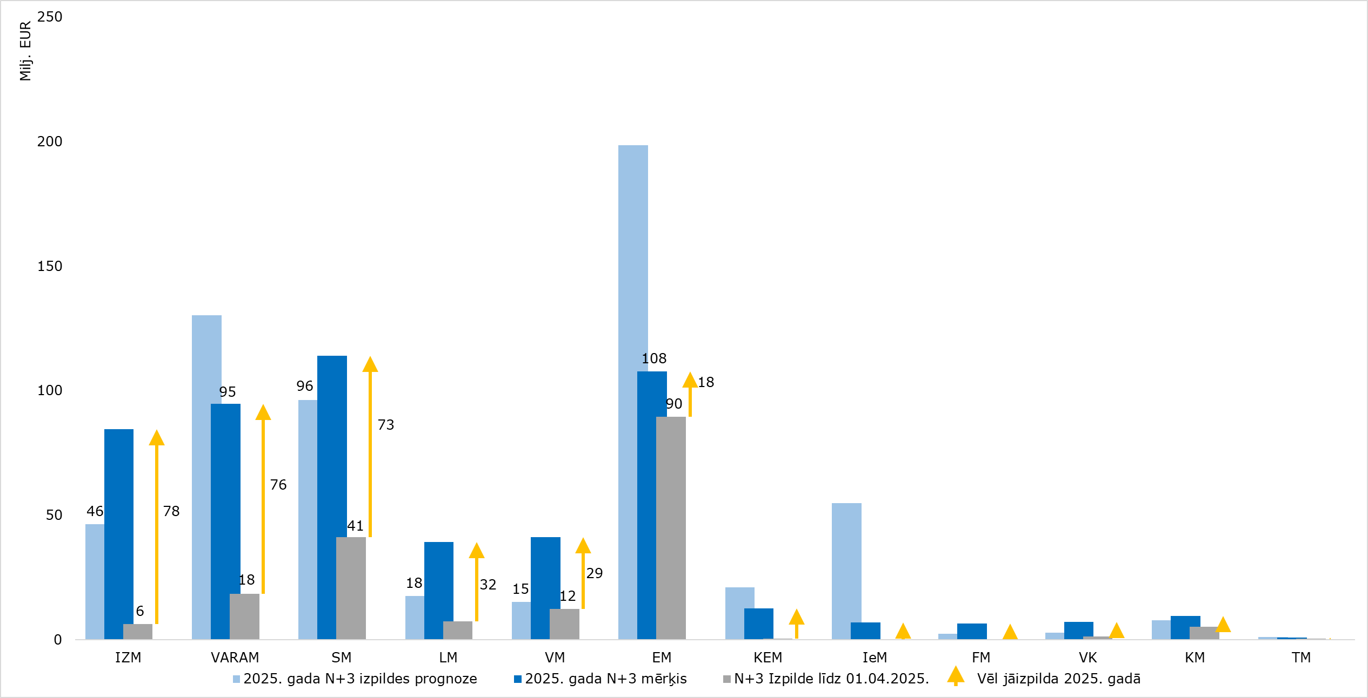

Tabula Nr. 2 “26.02.2025. minimālo ikgadējo EK pieprasāmo izdevumu jeb N+3 mērķis un prognoze atbildīgo iestāžu dalījumā ES fondu 2021.–2027. gada plānošanas periodā atbilstoši CFLA un atbildīgo iestāžu prognozēm maksājumiem investīciju projektiem 2025.–2030. gadā, milj. euro”
Atbildīgā iestāde | Minimālais EK pieprasāmais ES fondu finansējums līdz gada beigām, lai nezaudētu piešķīrumu, kumulatīvi, milj. euro
Atbildīgā iestāde | 2025 | 2026 | 2027 | 2028 | 2029 | 2030  (Perioda slēgšana)
Kopā | 543.0 | 1,297.1 | 2,043.9 | 2,816.2 | 3,479.4 | 4,401.7
EM | 107.7 | 257.0 | 405.2 | 559.5 | 691.9 | 874.3
FM | 6.6 | 12.5 | 20.8 | 27.2 | 33.4 | 40.7
IeM | 6.9 | 15.8 | 25.2 | 35.0 | 43.5 | 54.4
IZM | 84.7 | 200.3 | 316.6 | 437.6 | 541.4 | 682.9
KEM | 12.6 | 28.7 | 45.9 | 63.7 | 78.9 | 98.8
KM | 9.6 | 22.0 | 35.1 | 48.8 | 60.5 | 75.7
LM | 39.2 | 89.6 | 143.1 | 198.7 | 246.4 | 308.5
SM | 114.0 | 259.6 | 415.0 | 574.5 | 711.5 | 892.1
TM | 0.9 | 2.0 | 3.2 | 4.4 | 5.5 | 6.8
VARAM | 94.8 | 256.7 | 390.8 | 530.1 | 649.3 | 843.6
VK | 7.1 | 16.3 | 26.1 | 36.2 | 44.9 | 56.2
VM | 41.2 | 94.0 | 150.1 | 208.6 | 258.7 | 323.7
TP | 17.6 | 42.5 | 66.8 | 92.0 | 113.6 | 143.9

Ņemot vērā iepriekš minēto, ir apstiprināmas aktualizētās maksājumu prognozes kā plāns CFLA maksājumiem finansējuma saņēmējiem, un N+3 mērķi, t. sk. princips par proporcionālu atbildību 2021.–2027. Regulas 107. pantā noteikto saistību atcelšanas procedūras gadījumā (ES fondu piešķīruma daļas samazinājums būtu attiecināms uz atbildīgo iestāžu pārziņā esošajām investīcijām proporcionāli šo atbildīgo iestāžu finanšu mērķa neizpildei). Skatīt pielikumus Nr. 5 un Nr. 6.
FM turpina darbu pie ES fondu vidusposma grozījumu izstrādes elastības finansējuma pieejamības nodrošināšanai, tai skaitā ņemot vērā programmas rādītāju sasniegšanas progresu (skatīt attēlu Nr. 9) un investīciju potenciālu. Daļa no grozījumiem paredz arī aptuveni 136 milj. euro novirzīšanu valsts drošības prioritātēm (kiberdrošība, militārās mobilitātes uzlabošana, enerģētiskās drošības stiprināšana, reģionālā attīstība un atbalsts materiāli nenodrošinātām iedzīvotāju grupām) par ko konceptuāla vienošanās tika panākta jau 2024. gada oktobra Komitejas sēdē.
Programmas iznākuma rādītāju izpildes progress ir salīdzinoši neliels. Prioritātes 6.1. “Pāreja uz klimatneitralitāti”, 5.1. “Reģionu līdzsvarota attīstība”, 4.1. “Veselības veicināšana un aprūpe”, kā arī 3.1. “Ilgtspējīga TEN-T infrastruktūra” pārsniedz vidusposma mērķi, savukārt nodarbinātības un sociālās jomas (prioritāte 4.3.) izpilde ir 96 % no vidusposma mērķa vērtības (skatīt attēlu Nr. 9).

Attēls Nr.9 “2021-2027 vidusposma mērķa progress, iznākuma rādītāji, līgumu summas, maksājumi FS, pa prioritātēm”

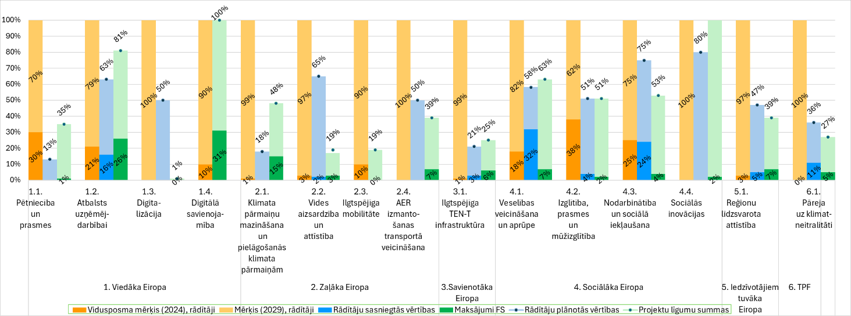

Prioritātēs 1.2., 2.2, 3.1. un 5.1. veiktie maksājumi pārsniedz rādītāju sasniegtās vērtības avansa maksājumu dēļ. 2.4. prioritātē maksājumi veikti posmotajam projektam, kura rādītāju sasniegtās vērtības tiks ieskaitītas ES fondu 2014.–2020. gada plānošanas perioda sniegumā. Visaugstāko rādītāju sniegumu nodrošina šīs jomas: MVU konkurētspēja (1.2.3. SAM), Uzlabota veselības aprūpes sistēmas efektivitāte un izturētspēja (4.1.2. SAM), Aktīvā iekļaušana un vienlīdzīgas iespējas (4.3.2. SAM) un Sociālā iekļaušana (4.3.5. SAM).

- Informācija par iepriekšējo plānošanas periodu aktualitātēm

Turpinās ES fondu 2014.–2020. gada plānošanas perioda noslēguma procesi, tai skaitā nepieciešamās pārbaudes, auditi, CFLA veic pēdējos atbalsta maksājumus projektu ieviesējiem par izdevumiem līdz 2023. gada beigām (projektu izmaksu attiecināmības termiņš), tiek pabeigti atsevišķi projekti. Nozīmīgākie izaicinājumi ir Stradiņu slimnīcas A2 korpusa un dzelzceļa infrastruktūras un pasažieru infrastruktūras (peroni) modernizācijas projektos gan izmaksu pieauguma, gan iepirkumu un darbu izpildītāju nolīgto termiņu kavējumu dēļ. Līdz 2025. gada 1. aprīlim no DP snieguma ietvara 30 iznākuma rādītājiem 23 ir sasnieguši DP gala mērķus. Vidējā iznākuma rādītāju izpilde ir 94 %. Rādītāju progress vēl ir sagaidāms projektos, kuri tiek pabeigti vēlāk, t. sk. dzelzceļa infrastruktūras modernizācijas rādītājs, kura izpilde ir mazāka par 65 % kritisko robežu. DP noslēguma ziņojumu un ar slēgšanu saistīto dokumentāciju FM jāiesniedz EK līdz 2026. gada 15. februārim, pamatojot visu saņemto ES piešķīrumu 4,6 mljrd. euro.
Kopsavilkums par projektos konstatētiem pārkāpumiem ar finanšu ietekmi (neatbilstības): no plānošanas perioda sākuma līdz 2025. gada 1. janvārim ES fondu projektos CFLA pieņēmusi lēmumus par NVI 87,2 milj. euro no publiskā atbalsta finansējuma, galvenokārt, iepirkumu pārkāpumu dēļ. Atgūti 57,2 milj. euro. 2024. gada 2. pusgadā konstatēti nepilni 7 milj. euro NVI (skatīt attēlu Nr. 10). Kopējais NVI apjoms pret kopējo iesniegto maksājumu pieprasījumu finansējumu ir 1,6 %.

Attēls Nr. 10 “Neatbilstības ES fondu 2014.–2020. gada plānošanas perioda 2024. gada 2. pusgadā,”/ “Neatbilstības kopā ES fondu 2014.–2020. gada plānošanas periodā līdz 2025. gada 1. janvārim; atgūstamais publiskais finansējums, euro”
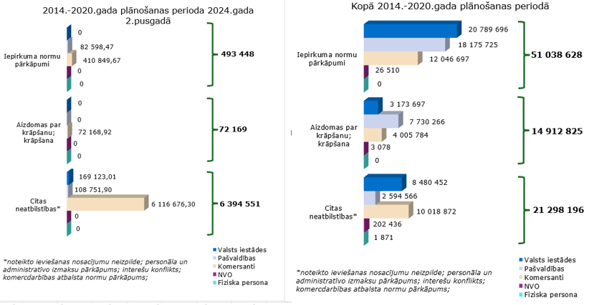
Kompetento iestāžu un tiesas lietvedībā atrodas vairāki kriminālprocesi vai administratīva rakstura izmeklēšanas saistībā ar iespējamiem pārkāpumiem projektos. Atkarībā no lietu iznākumiem CFLA gala lēmums par NVI var mainīties konkrētajos projektos. Tāpat NVI var tikt konstatēti projektu pēcuzraudzības procesā.
2024. gada 6. martā stājās spēkā notiesājošs spriedums ES fondu 2007.–2013. gada plānošanas perioda lietā par nepamatoti iegūtām tiesībām slēgt iepirkumu līgumus ar finansējuma saņēmējiem uz Valsts ieņēmumu dienesta (turpmāk – VID) amatpersonas izsniegtās izziņas ar nepatiesām ziņām pamata. Tiesa atzina VID darbinieku par vainīgu izziņu viltošanā un no tās ir piedzenama kaitējuma kompensācija par labu Daugavpils valstspilsētas pašvaldībai un Augšdaugavas novada pašvaldībai. No tiesu spriedumiem netika konstatēti apstākļi, kas liecinātu par pretlikumīgām darbībām no finansējuma saņēmēju puses. Lieta skar vairākus 2007.–2013. gada plānošanas perioda ES fondu DP “Infrastruktūra un pakalpojumi” projektus un vienu ES struktūrfondu 3. mērķa “Eiropas teritoriālā sadarbība” Latvijas un Lietuvas pārrobežu sadarbības programmas projektu. Lietas izmeklēšana uzsākās 2012. gadā, attiecīgi par projektu īstenošanu atbildīgās iestādes (2007.–2013. gada plānošanas perioda sadarbības iestādes – Valsts izglītības attīstības aģentūra, CFLA, Valsts digitālās attīstības aģentūra un VARAM), reaģējot uz notiekošo kriminālprocesu, pieņēma lēmumus par neatbilstībām – daļa neatbilstoši veikto izdevumu ir atgūti, atlikušās daļas atgūšana bija atlikta līdz brīdim, kad stājas spēkā tiesas spriedums krimināllietā. No finansējuma saņēmējiem atgūstamais neatbilstoši veiktais finansējums 1 564 849,58 euro:
- Augšdaugavas novada pašvaldībai:
- projektā Nr. 3DP/3.1.3.3.2/09/IPIA/VIAA/003 “Špoģu vidusskolas pielāgošana izglītojamajiem ar kustību traucējumiem” 121 777,84 euro (113 749,18 euro ES fondu daļa, 8 028,66 euro valsts budžeta dotācija pašvaldībām (turpmāk – VBDP));
- projektā Nr. 3DP/3.4.1.1.0/10/APIA/CFLA/027 “Ūdenssaimniecības attīstība Daugavpils novada Demenes pagasta Kumbuļu ciemā” 276 716,72 euro (ES fondu daļa);
- projektā Nr. 3DP/3.4.1.1.0/09/APIA/CFLA/109 “Ūdenssaimniecības attīstība Līksnas pagasta Līksnas ciemā” 89 172,97 euro (ES fondu daļa).
- SIA “Naujenes pakalpojumu serviss” projektā Nr. 3DP/3.4.1.1.0/09/APIA/CFLA/091 “Ūdenssaimniecības attīstība Daugavpils rajona Kalkūnes pagasta ciemā Kalkūni” 239 982,43 euro (ES fondu daļa).
- Daugavpils valstspilsētas pašvaldībai:
- projektā Nr. 3DP/3.1.1.1.0/10/IPIA/VIAA/003 “Daugavpils Dizaina un mākslas vidusskolas “Saules skola” mācību aprīkojuma modernizācija un infrastruktūras uzlabošana” 108 109,53 euro (104 700,82 euro ES fondu daļa, 3 408,71 euro VBDP);
- projektā Nr. 3DP/3.1.3.3.1/09/IPIA/VIAA/042 “Daugavpils pilsētas speciālo izglītības iestāžu infrastruktūras un aprīkojuma uzlabošana” 17 819,66 euro (ES fondu daļa);
- projektā Nr. 3DP/3.6.1.1.0/10/IPIA/VRAA/006 “Daugavpils pilsētas satiksmes infrastruktūras rekonstrukcija, II. kārta” 688 063,02 euro (664 564,15 euro ES fondu daļa, 23 498,87 euro VBDP);
- projektā Nr. LLIII-165 “Radošo industriju attīstība Latvijas-Lietuvas pārrobežu reģionā” 23 207,41 euro (valsts budžeta līdzfinansējuma daļa, kas piešķirta pamatojoties uz MK 2009. gada 11. augusta noteikumiem Nr. 890 “Kārtība, kādā piešķir valsts budžeta līdzekļus Eiropas Savienības struktūrfondu 3.mērķa “Eiropas teritoriālā sadarbība” programmu un Eiropas Kaimiņattiecību un partnerības instrumenta programmu finansējuma saņēmējiem no Latvijas Republikas” un 2011. gada 19. aprīlī noslēgto līgumu starp VARAM un Daugavpils valstspilsētas pašvaldību Nr. 4.3-22/2011/L-11-12/2011-12 “Par valsts budžeta finansējuma piešķiršanu Eiropas Savienības struktūrfondu 3.mērķa “Eiropas teritoriālā sadarbība” Latvijas un Lietuvas pārrobežu sadarbības programmas Daugavpils pilsētas domes projekta Nr. LLIII-165 “Radošo industriju attīstība Latvijas-Lietuvas pārrobežu reģionā”.
Zvērināts tiesu izpildītājs ir rakstiski informējis Daugavpils valstspilsētas pašvaldību un Augšdaugavas novada pašvaldību, ka kaitējuma kompensācijas piedziņa no vainīgās amatpersonas šobrīd nav iespējama par labu līgumslēdzējiem, jo parādniekam nav tādi ienākumi un manta, uz kuru būtu vēršama piedziņa. Otra vainīgā persona ir mirusi. Ņemot vērā iepriekš minēto situācijas izklāstu, ir pamats izņēmuma kārtā atļaut projektu līgumslēdzējiem neturpināt iepriekš minēto neatbilstoši veikto izdevumu atgūšanu no Daugavpils valstspilsētas pašvaldības un Augšdaugavas novada pašvaldības.
Gadījumā, ja minētās pašvaldības piedziņas rezultātā nākotnē atgūst no vainīgās personas daļu vai visu iepriekš minēto neatbilstoši veikto finansējumu, pašvaldībām tas jāatmaksā valsts budžetā.

Atveseļošanas fonda plāna ieviešana
Kopā AF investīcijām pieejami 1,97 mljrd. euro, no tiem atlicis apstiprināt vienus MK ieviešanas nosacījumus par 4,2 milj. euro (IZM pārziņā – ir saskaņošanas procesā TAP, indikatīvi VK tiks iesniegts maijā).
Projektu iesniegumu atlases ir veiktas vai notiek visās AF investīciju jomās kopā par 1,94 mljrd. euro (98 %). No kopā plānotām 80 AF atlasēm 1 nav uzsākta (atbildīgā ministrija: IZM). IZM pārziņā esošā 2.3.1.3.i. investīcijas atlase tiks uzsākta, kad tiks apstiprināti MK noteikumu grozījumi. SM ar AF plāna grozījumiem veica izmaiņas esošo pasākumu piešķīrumā, no līdz šim neizmantotā finansējuma 114,6 milj. euro novirzot jaunam augstas gatavības projektam – Rīgas Centrālās dzelzceļa stacijas dienvidu daļas būvniecības pabeigšanai. SM ir aicinājusi projekta īstenotāju SIA “EIROPAS DZELZCEĻA LĪNIJAS” (turpmāk – EDZL) iesniegt projektu līdz 2025. gada 6. maijam. Saskaņā ar MK lēmumu EDZL ir atļauts nekavējoties uzsākt Rīgas Centrālās dzelzceļa pasažieru stacijas dienvidu daļas investīciju projekta īstenošanu vēl pirms EK lēmuma par AF plāna grozījumu apstiprināšanas un līguma noslēgšanas ar CFLA. 2025. gada 11. aprīlī EDZL ir noslēgusi būvdarbu līgumu ar pilnsabiedrību “BERERIX”, būvniecības darbi ir uzsākti.
Īstenošanā kopā ir projekti par 1,7 mljrd. euro (87,2%). Apjomīgākie projekti tiek īstenoti klimata pārmaiņu, nevienlīdzības mazināšanas, digitālās pārveides un ekonomikas transformācijas un produktivitātes jomās. Apjomīgākie līgumi ir par valsts un reģionālo autoceļu tīkla uzlabošanu, Energoefektivitātes paaugstināšanu uzņēmējdarbībā (Altum finanšu instrumentu projekti), dzelzceļa elektrificētā tīkla modernizāciju. Veikti 606 milj. euro maksājumi projektu īstenotājiem. 2025. gadā un 2026. gadā sagaidāma lielāka maksājumu intensitāte, tuvojoties AF plāna ieviešanas pabeigšanai 2026. gada augustā. Skatīt progresu projektu īstenošanā atbalstāmo jomu dalījumā attēlā Nr. 11 un ministriju dalījumā attēlā Nr. 12.
Attēls Nr. 11 “AF investīciju projektu progress līdz 2025. gada 1. aprīlim un pieauguma salīdzinājums pret datiem līdz 2024. gada 1. oktobrim, milj. euro”
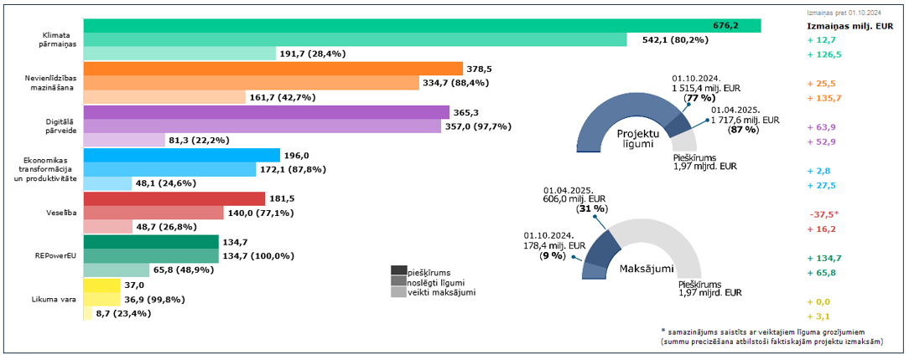
Attēls Nr. 12 “AF investīciju projektu progress ministriju dalījumā līdz 2025. gada 1. aprīlim un pieauguma salīdzinājums pret datiem līdz 2024. gada 1.oktobrim, milj. euro”
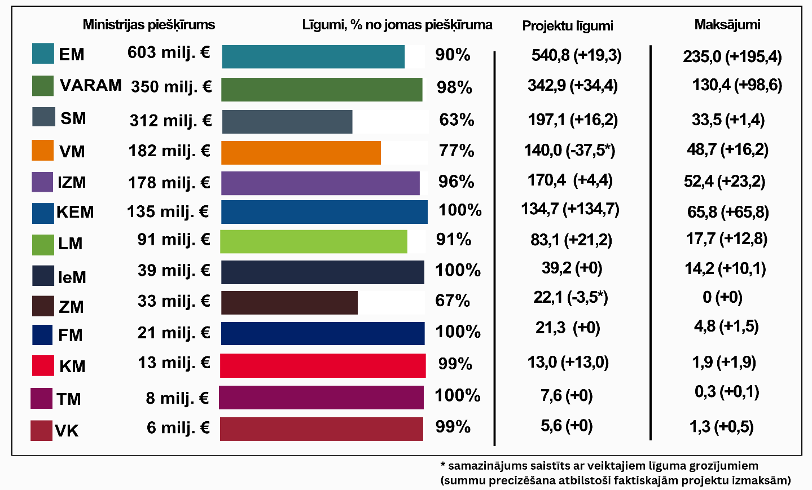
1,97 mljrd. euro AF plāna ieviešana jāpabeidz līdz 2026. gada 31. augustam saskaņā ar ES regulējumu, vienlaikus ievērojot AF plānā noteiktos termiņus konkrētiem reformu un investīciju rādītājiem. Latvijai jāiesniedz EK pēdējais maksājuma pieprasījums līdz 2026. gada 30. septembrim. Līdz 2026. gada vidum kopā vēl jāizpilda 115 rādītāji (t. sk. 18 reformu un 97 investīciju), 49 % no visiem rādītājiem, kam paredzētais valsts budžeta finansējums vēl ir apm. 1,5 mljrd. euro jeb 77 % no AF piešķīruma. Skatīt attēlu Nr. 13.

Attēls Nr. 13 “AF izpildāmo rādītāju progress līdz 2025. gada 21.aprīlim un turpmākajos maksājumu pieprasījumos iestādēm izpildāmie rādītāji reformu un investīciju griezumā”

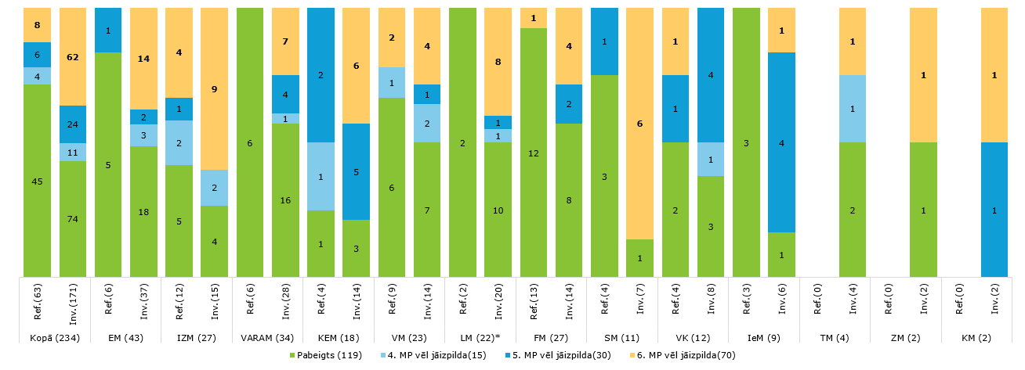

Līdz šim bijis intensīvāks ieviešanas nosacījumu, projektu atlašu un reformu ieviešanas posms, tādēļ 2024. gada budžeta izdevumi AF investīcijām bija 405 milj. euro no prognozes 541 milj. euro (75 % izpilde). Lielākās novirzes VARAM, IZM un VM administrētajās investīcijās. VARAM - 31 milj. euro digitalizācijas projektos (iepirkumu problēmas), 8 milj. euro industriālie parki (laikietilpīgas iepirkumu procedūras, izsoles bez rezultāta); IZM – 8 milj. euro izglītības iestāžu infrastruktūra (pašvaldību nepietiekama interese dalībai priekšatlasēs un zema projektu iesniegumu gatavības pakāpe). 13 milj. euro pētniecības grantu investīcijās (bija nepieciešami MK noteikumu grozījumi, projekti uzsākti 2024. gada vasarā nevis gada sākumā); VM – 22 milj. euro slimnīcu infrastruktūra (bez rezultāta pārtraukts RAKUS jaunā korpusa būvniecības iepirkums). Skatīt attēlu Nr. 14. un 15.
Attēls Nr. 14 “AF investīciju 2024. gada budžeta izdevumu izpilde iestāžu dalījumā, milj. euro (AF līdzekļi un valsts budžeta līdzfinansējums, neskaitot tehnisko palīdzību)”
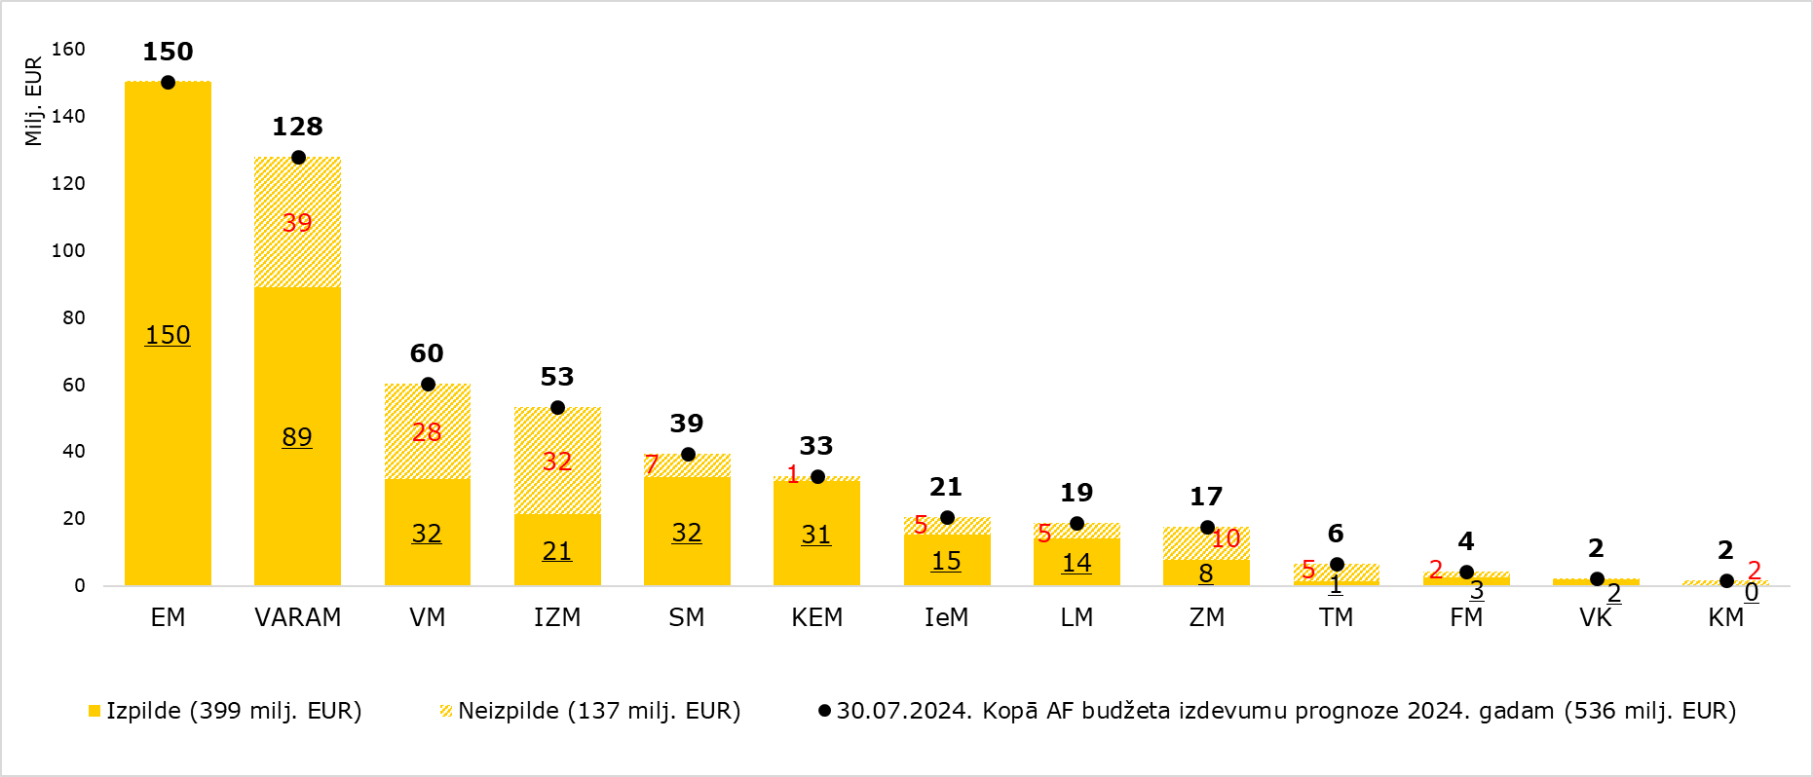

Attēls Nr. 15 “AF investīciju budžeta izdevumu prognožu izmaiņas, milj. euro (AF līdzekļi un valsts budžeta līdzfinansējums)”
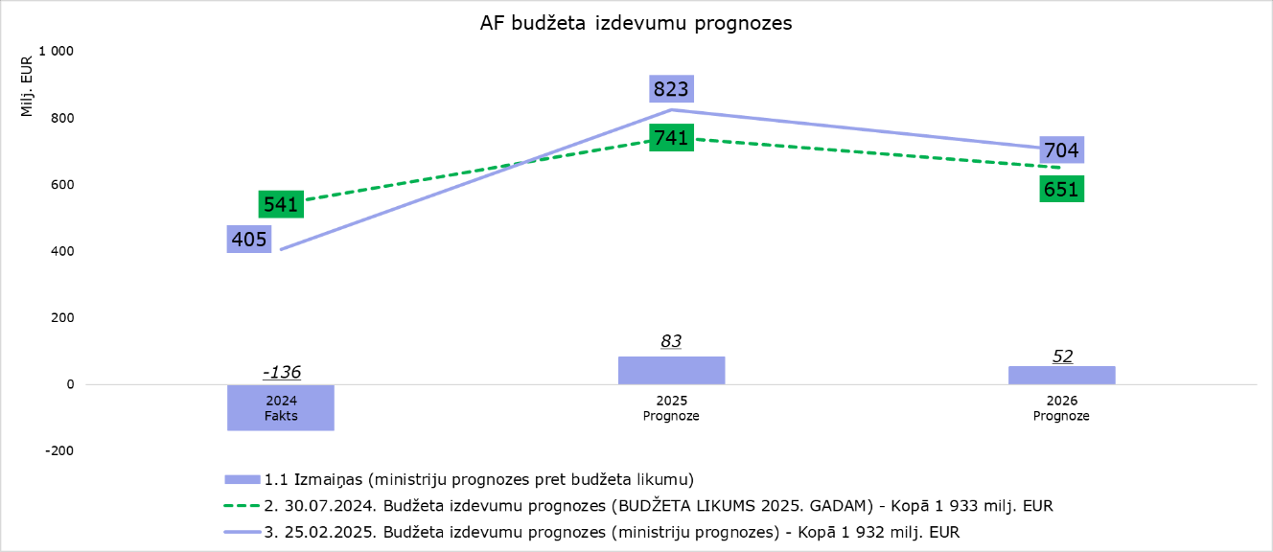
2025. gadā ministrijas prognozē 823 milj. euro budžeta izdevumus AF investīcijām. Iestādēm pastiprināti jāveic pasākumi, lai nepieļautu AF investīciju finanšu un rādītāju plānu un mērķu sasniegšanas nobīdes uz pēdējo gadu.
Ņemot vērā 2024. gada 19. novembra MK sēdes protokola Nr. 49 56. § 4.2. apakšpunktā uzdoto “4.2. Finanšu ministrijai 2025. gada pirmajā ceturksnī izvērtēt nozaru ministriju un Valsts kancelejas pārziņā esošo Atveseļošanas fonda plāna reformu un investīciju īstenošanas progresu un informāciju par valsts budžeta 2024. gada investīciju izpildi, nepieciešamības gadījumā sniegt priekšlikumus finansējuma pārdalēm un grozījumiem Atveseļošanas fonda plānā, ja attiecināms”, FM ieskatā riskus mazinoši pasākumi veikti ar AF plāna grozījumiem Nr. 2. Tomēr turpmāku risku monitoringa nodrošināšanai atbildīgajām nozares ministrijām jāveic nepieciešamie priekšdarbi, lai uzņemtos AF atlikušās saistības līdz konkrētiem termiņiem, lai neradītu turpmāku atskaites punktu vai mērķu nesasniegšanu un pakārtotu finanšu plūsmas samazinājumu. Attiecīgi FM sadarbībā ar iestādēm turpina dialogu ar EK par papildu nepieciešamiem precizējumiem AF plāna ieviešanas saistošos dokumentos, lai mazinātu riskus nesasniegt atskaites punktus vai mērķus. Piemēram, jau šobrīd notiek aktīva saziņa un ir panākta neformāla vienošanās ar EK par RAKUS paredzētā finansējuma pārdali citiem projektiem un citiem precizējumiem AF plānā un Padomes īstenošanas lēmumā, ko FM plāno izstrādāt un virzīt noteiktā kārtībā 2025. gada otrā pusē. FM ir aicinājusi iestādes rūpīgi izskatīt un pārliecināties par savā atbildībā esošo reformu un investīciju rādītāju savlaicīgas un pilnīgas izpildes iespējamību. Risku gadījumā iestādes ir aicinātas iesniegt FM argumentētus priekšlikumus AF plāna, Padomes īstenošanas lēmuma un / vai Darbības kārtības grozījumiem, lai savlaicīgi uzsāktu sarunas ar EK par risku mazināšanas iespējām.

Tabula Nr.3 “Atveseļošanas fonda neuzņemto saistību līgumu noslēgšanas termiņi, lai nodrošinātu atskaites punktu un mērķu sasniegšanu, kā arī budžeta izdevumu izpildi, milj. euro”
Investīcija | Ministrija | Budžeta izdevumi (Ministriju 25.02.2025. prognoze) |  |  | Neuzņemtās saistības, AF finansējums (04.02.2025. dati) [1] | Ministriju sniegtā informācija par plānotiem termiņiem uzņemties saistības līdz [2]:
 | Ministrija | 2025 | 2026 | Kopā | Neuzņemtās saistības, AF finansējums (04.02.2025. dati) [1]
1.1.1.1.i.1. Konkurētspējīgs dzelzceļa pasažieru transports kopējā Rīgas pilsētas sabiedriskā transporta sistēmā | SM | 60,0 | 54,6 | 114,6 | 114,6 | 03.06.2025.
3.1.2.6.i. Tehnisko palīglīdzekļu pieejamības sekmēšana | LM | 5,7 | 2,4 | 8,1 | 7,2 | 31.05.2025.
3.1.1.7. Aizdevumi nekustamā īpašuma attīstītājiem zemas īres maksas mājokļu būvniecībai | EM | 29,0 | 0 | 29,0 | 29,0 | 30.06.2025.
2.2.1.4.i. Finanšu instrumenti komersantu digitālās transformācijas veicināšanai | EM | 3,5 | 0,0 | 3,5 | 3,5 | 31.05.2025.
5.1.1.2.i. Atbalsta instruments pētniecībai un internacionalizācijai | EM | 14,2 | 77,6 | 91,8 | 23,9 | 30.06.2025.
1.2.1.4.i. Energoefektivitātes uzlabošana valsts sektora ēkās, t. sk. vēsturiskajās ēkās | EM | 7,8 | 18,5 | 26,3 | 19,2 | 31.12.2025.
2.3.1.3.i. Pašvadītas IKT speciālistu mācību pieejas attīstība | IZM | 2,5 | 1,7 | 4,2 | 4,2 | 31.08.2025.
3.1.1.5.i. Izglītības iestāžu infrastruktūras pilnveide un aprīkošana | IZM | 17,0 | 21,2 | 38,1 | 2,9 | 01.10.2025.
4.1.1.2.i. Atbalsts universitātes un reģionālo slimnīcu veselības aprūpes infrastruktūras stiprināšanai | VM | 62,8 | 72,3 | 135,1 | 44,3 | 01.08.2025.
Kopā |  | 202,5 | 248,3 | 450,8 | 248,8
[1]Finansējums, kas nav piesaistīts projektu līgumiem; atbilstoši AF plāna grozījumiem Nr.2
[2]Ministriju plānotais termiņš, līdz kuram AF brīvajam finansējumam jābūt noslēgtam projektu līgumos, lai nerastos riski atskaites punktu un mērķu izpildei vai finansējuma plūsmas izpildei.

Tāpat pēc FM iniciatīvas atbildīgās nozares ministrijas un VK ir sagatavojušas budžeta izdevumu plānu 2025. gadā mēnešu dalījumā, ar kura palīdzību būs iespēja operatīvi reaģēt uz plānotā investīciju tempa izmaiņām un konstatēt potenciālus riskus AF plāna mērķu sasniegšanai.

Tabula Nr.4 “Atveseļošanas fonda 25.02.2025. budžeta izdevumu prognozes iestāžu dalījumā (neiekļaujot Tehnisko palīdzību) mēnešu dalījumā, milj. euro”

 |  | 2025. gada budžeta izdevumi, kumulatīvi, milj. euro
Ministrija | Jan. | Feb. | Mar. | Apr. | Maijs | Jūn. | Jūl. | Aug. | Sept. | Okt. | Nov. | Dec. | 2026
VARAM | 26,3 | 37,4 | 44,5 | 54,9 | 64,8 | 75,0 | 89,4 | 102,6 | 116,4 | 131,4 | 148,7 | 170,4 | 96,8
EM | 4,5 | 9,8 | 13,3 | 72,2 | 74,4 | 110,4 | 137,2 | 140,8 | 143,2 | 144,7 | 146,1 | 162,0 | 199,6
SM | 0,3 | 0,9 | 19,7 | 30,0 | 34,0 | 43,1 | 43,4 | 45,9 | 83,0 | 90,7 | 106,3 | 143,3 | 135,8
VM | 1,6 | 4,2 | 4,7 | 7,8 | 9,0 | 26,6 | 29,3 | 30,8 | 53,4 | 55,4 | 75,4 | 82,1 | 79,4
IZM | 3,6 | 9,6 | 14,9 | 21,2 | 26,3 | 29,1 | 33,5 | 39,2 | 61,9 | 68,8 | 73,6 | 78,6 | 79,2
KEM | 31,0 | 34,6 | 34,6 | 34,6 | 40,6 | 40,6 | 42,0 | 57,0 | 57,0 | 57,0 | 57,0 | 57,0 | 46,6
LM | 0,8 | 1,8 | 5,6 | 8,5 | 11,5 | 17,5 | 20,2 | 22,4 | 32,1 | 34,4 | 36,7 | 44,6 | 36,3
ZM | 0,5 | 3,6 | 4,1 | 6,3 | 7,0 | 7,4 | 8,6 | 10,1 | 12,5 | 15,5 | 19,9 | 27,8 | 3,5
IeM | 0,8 | 2,7 | 4,8 | 6,8 | 9,1 | 11,5 | 14,1 | 17,0 | 20,0 | 22,6 | 25,2 | 27,6 | 2,4
FM | 0,0 | 0,0 | 0,0 | 0,0 | 0,7 | 1,4 | 3,8 | 4,6 | 5,3 | 6,1 | 9,2 | 10,0 | 9,7
TM | 0,1 | 1,0 | 2,2 | 3,5 | 4,4 | 4,5 | 4,7 | 4,9 | 5,2 | 5,6 | 6,0 | 6,4 | 0,6
KM | 0,7 | 1,4 | 2,0 | 2,2 | 2,7 | 3,0 | 4,2 | 4,8 | 4,8 | 5,1 | 5,3 | 6,0 | 7,2
VK | 0,1 | 0,3 | 0,4 | 0,6 | 0,9 | 1,2 | 1,4 | 1,7 | 1,9 | 2,1 | 2,2 | 2,4 | 0,9
KOPĀ | 70,3 | 107,5 | 150,9 | 248,6 | 285,2 | 371,4 | 431,8 | 481,6 | 596,8 | 639,4 | 711,8 | 818,1 | 698,0

Attēls Nr. 16 “AF investīciju budžeta izdevumu prognozes 2025. gadā mēnešu dalījumā, milj. euro (AF līdzekļi un valsts budžeta līdzfinansējums, iekļaujot Tehnisko palīdzību)”
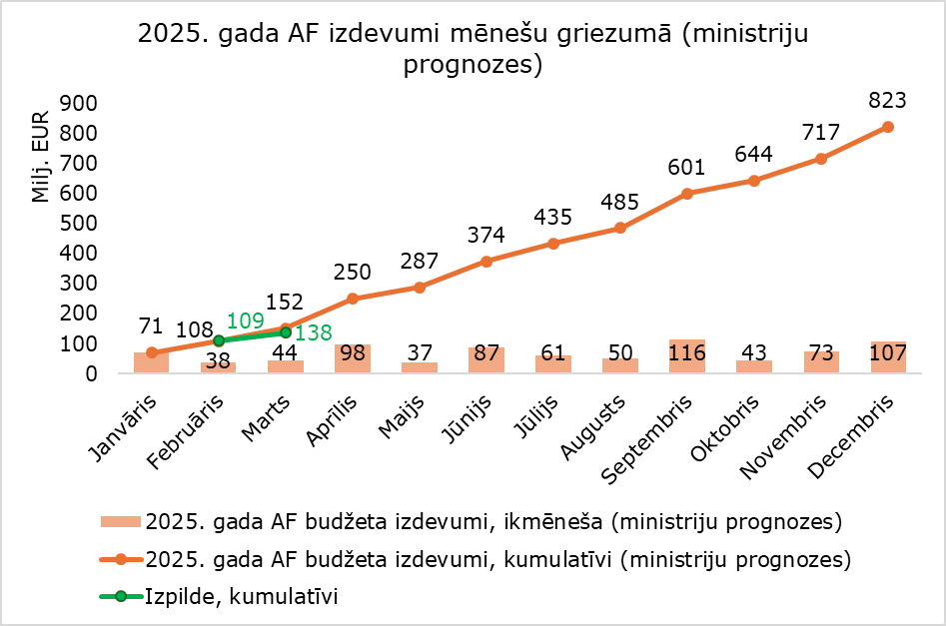

Maksājumu pieprasījumu EK iesniegšana un noteikto rādītāju izpilde

2024. gada 28. decembrī FM iesniedza EK trešo maksājumu pieprasījumu 275,1 milj. euro saņemšanai valsts budžetā, izpildot visus 30 noteiktos 2023. gada rādītājus. Pēc EK aicinājuma un AF plāna grozījumu saskaņošanas ar EK, 2025. gada 28. februārī FM iesniedza EK trešā maksājuma pieprasījuma papildinājumu, papildus iekļaujot astoņus izpildītos 2024.gada rādītājus trešajā maksājuma pieprasījumā, un precizējot maksājuma pieprasījuma apmēru uz 293,3 milj. euro saņemšanai valsts budžetā. 2025. gada 16. aprīlī EK ir apstiprinājusi trešo maksājuma pieprasījumu, izdodot Komisijas īstenošanas lēmumu par atļauju izmaksāt Latvijai neatmaksājamā atbalsta trešo daļu. Rādītāju izpildes sekmēs turpmāku Latvijas tautsaimniecības attīstību. Digitālās pārveides jomā – IT sistēmu modernizēšana iekšlietu, kultūras, ostu loģistikas un IKT pārvaldības procesu atbalsta jomās. Regulējums datu izplatīšanas un pārvaldības platformai un satvars valsts pārvaldes darbinieku digitālām prasmēm un kompetencēm. Instrukcija, kas veicinās uzņēmumu iesaisti darbinieku prasmju pilnveidē. Pašvaldībām un izglītības iestādēm piegādāts informācijas un komunikācijas tehnoloģiju aprīkojums, nodrošinot skolēniem pieeju moderniem mācību resursiem. Nevienlīdzības mazināšanas jomā – jauns Pašvaldību likums ar mērķi veicināt modernāku pārvaldību un rosināt aktīvāku iedzīvotāju līdzdalību pašvaldību darbā. Uzsākti projekti industriālo parku infrastruktūras attīstīšanai Latvijas reģionos. Lai veicinātu reģionu attīstību un uzlabotu iedzīvotāju dzīves kvalitāti, noslēgti projektu līgumi, lai vairākās pašvaldībās izveidotu jaunas vietas ilgtermiņa aprūpes ģimeniskai videi pietuvinātus pakalpojumus. Stājušies spēkā tiesību akti, lai Latvijā uzlabotu minimālo ienākumu atbalsta sistēmu. Nodarbinātības valsts aģentūra ir izveidojusi pārkvalifikācijas un prasmju pilnveides piedāvājumu. Likuma varas ietvaros VID ir izstrādājis un publicējis "Atbilstības riska pārvaldības rokasgrāmatu", kas sniedz vadlīnijas nedeklarēto algu apkarošanai – kā instruments efektīvākai cīņai ar ēnu ekonomiku. Veselības jomā ir pieņemta visaptveroša veselības aprūpes cilvēkresursu attīstības stratēģija un izveidots mehānisms veselības aprūpes darbinieku tālākizglītības plānošanai, kvalitātes uzraudzībai un efektīvai iestāžu sadarbībai. Veikts pētījums par ambulatorās veselības aprūpes kvalitāti un pieejamību. Ekonomikas transformācijas un produktivitātes jomā – apstiprināti augstākās izglītības iestāžu konsolidācijas plāni studiju programmu kvalitātes uzlabošanai, pētniecības izcilības veicināšanai un efektīvai resursu izmantošanai – strukturālas pārmaiņas, digitalizācija, jaunu izcilības programmu izveide un akadēmiskā personāla atjaunošana, stiprinot augstākās izglītības sistēmas konkurētspēju. Klimata pārmaiņu jomā – pasākumi, lai ieviestu koordinētu pieeju pasažieru pārvadājumu plānošanai, pasūtīšanai un organizācijai Rīgas metropoles areālā, tai skaitā pieņemts Rīgas metropoles areāla sabiedriskā transporta plāns atbilstoši pasažieru pārvadājumu pa dzelzceļu attīstībai Latvijā.
Kopā maksājumos no EK saņemts 801 milj. euro jeb 41 % no Latvijai pieejamām AF investīcijām. Kopā ar maksājuma pieprasījumu EK iesniegta pārvaldības deklarācija, ko papildina kopsavilkums par veiktajām pārbaudēm, Revīzijas iestādes auditu kopsavilkums. Pamatojoties uz nozares ministriju, VK, CFLA sniegto informāciju un Revīzijas iestādes auditu kopsavilkumu, veiktajās pārbaudēs nav konstatēti dubultā finansējuma, krāpšanas, korupcijas un interešu konflikta gadījumi, izstrādātajās iekšējās kontroles sistēmās nav būtisku trūkumu, auditos izteiktie ieteikumi tiek ieviesti, informācija ir pieejama KPVIS, tostarp šī sistēma tiek nepārtraukti pilnveidota.
Atbildīgajiem jāturpina darbs pie ceturtā maksājuma pieprasījumā izpildāmiem 15 no 38 rādītājiem, lai FM 2025. gadā varētu iesniegt EK ceturto maksājuma pieprasījumu 302,1 milj. euro saņemšanai. Tāpat 2025. gadā iestādēm jāizpilda vēl 30 no 34 rādītājiem. Līdz 2025. gada 21. aprīlim kopumā izpildīti 119 rādītāji no Latvijai noteiktajiem 234 atskaites punktiem un mērķiem. Skatīt attēlus Nr. 17, Nr. 18 un Nr. 19.

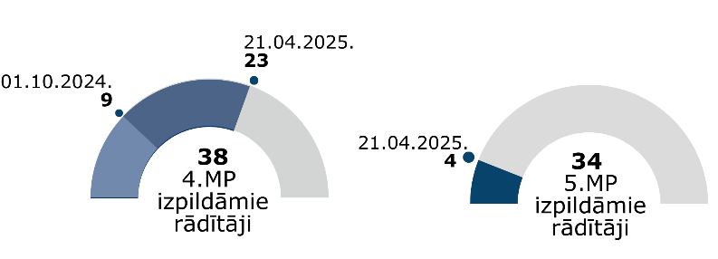
Attēls Nr. 17 “AF 4. un 5. maksājuma pieprasījuma izpildāmie rādītāji, kumulatīvi
Attēls Nr. 18 “4. maksājuma pieprasījuma atskaites punktu/ mērķu izpilde dalījumā pa jomām un iestādēm”(KPVIS dati līdz 2025. gada 21.aprīlim)”
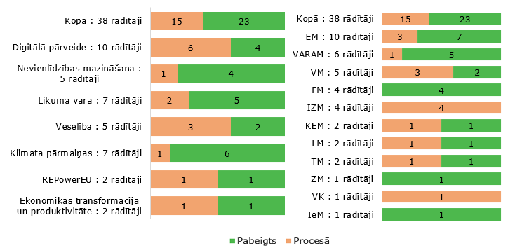

Attēls Nr. 19 “5.maksājuma pieprasījuma atskaites punktu/ mērķu izpilde dalījumā pa jomām un iestādēm”(KPVIS dati līdz 2025. gada 21. aprīlim)”

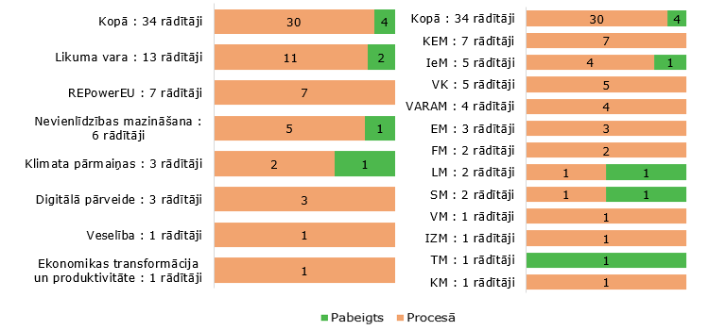
Rādītāju izpildē tika konstatēti atsevišķi riski atbilstoši iestāžu sniegtai informācijai, un balstoties uz iestāžu pieteiktajiem riskiem rādītāju ieviešanā, 2024. gada 18. decembra MK sēdē tika atbalstīti un 2025. gada 18. februārī Eiropas Savienības Padomē (ECOFIN) pieņemti AF plāna grozījumi. Vēršam, uzmanību, ja AF ieviešanas institūcijas joprojām konstatē riskus rādītāju sasniegšanā, nepieciešamības gadījumā iestādēm savlaicīgi un nekavējoši jāsniedz argumentēti priekšlikumi FM, kā risināt būtisku risku situācijas, jo īpaši, ja nepieciešami AF plāna grozījumi vai cita veida jautājuma saskaņošana ar EK tiešās pārvaldības instrumenta ietvaros.
Aktuālā informācija par AF ceturtā maksājuma pieprasījuma rādītāju izpildes kavējumiem apkopta ziņojuma pielikumā Nr. 7. un par piektā un sestā (pēdējā) maksājuma pieprasījuma rādītāju izpildes riskiem pielikumā Nr. 8.
FM zināmie būtiskākie rādītāju izpildes riski Maksājuma pieprasījuma iesniegšanai EK līdz 2025. gada beigām, par ko EK līdz šim nav piekritusi termiņa pagarinājumam vai citām izmaiņām, ir IZM pārziņā esošās investīcijās (IZM informācija FM):
1) Augstākās izglītības reforma - normatīvais regulējums pieņemts daļēji un ieviešana norit pakāpeniski, ņemot vērā to sarežģītību un plašo iesaistīto pušu loku; Būtiskākie riski saistīti ar tiesību aktu saskaņošanu ar iesaistītajām pusēm, ar reformas ieviešanu saistīto likuma grozījumu pieņemšanu Saeimā, kas iepriekš neparedzētu iemeslu dēļ var kavēties. IZM ir izstrādāts rīcības plāns, kas ietver konkrētus termiņus katram posmam, kā arī citus būtiskus soļus un darbības, lai nodrošinātu regulāru progresa izsekojamību. IZM ir apņēmusies veikt visas nepieciešamās darbības, lai nodrošinātu rādītāja izpildi līdz 2025. gada beigās EK iesniedzamam maksājuma pieprasījumam EK.
2) "Sabiedrības digitālo prasmju attīstība" - VARAM īstenotajā projektā dalībnieku mācības tika uzsāktas 2025. gada janvārī. Pašvaldības, kas ir galvenie mācību aktivitāšu īstenotāji, kā arī ņemot vērā mācību uzsākšanas aizkavēšanos, plāno radītājus sasniegt līdz 2025. gada 30. novembrim.

EEZ/Norvēģijas grantu un Šveices ieguldījuma investīciju progress

EEZ/Norvēģijas grantu 2014.–2021. gada perioda noslēguma posms

Līdz 2025. gada 1. janvārim ir veikti grantu maksājumi par investīciju projektu attiecināmajiem izdevumiem kopā 80,5 milj. euro (94 % no pieejamā EEZ/Norvēģijas granta 85,4 milj. euro) ar 13,4 milj. euro valsts budžeta līdzfinansējumu (kopā 98,8 milj. euro). 2024. gada 2. pusgadā izmaksāts 10,6 milj. euro grants (skatīt attēlu Nr. 20). Atlikušie pieejamie 4,9 milj. euro granti plānoti izmaksās līdz 2025. gada augusta beigām, pamatā DSF aktivitāšu un programmu kopējās administrēšanas funkciju īstenošanai.
Attēls Nr. 20 “Investīciju progress līdz 2025.gada 1.janvārim, EEZ/Norvēģijas granti, milj. euro, t. sk. izmaiņas periodā no 2024. gada 1. jūlija līdz 2025.gada 1.janvārim (“+”)”
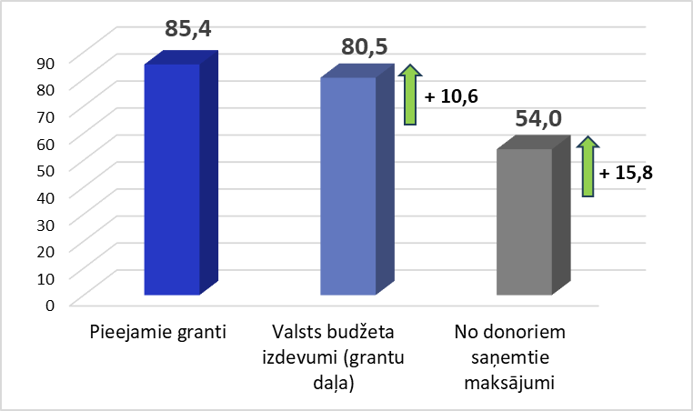

Programmās projektu ieviešana noslēdzās 2024. gada 30. aprīlī, bet līdz 2025. gada 30. aprīlim turpināsies programmu jomu DSF aktivitāšu ieviešana par 3,5 milj. euro sadarbībā ar donorvalstu partneriem (kopā DSF 8,0 milj. euro EEZ/Norvēģijas grants). No apstiprinātajām 14 stratēģiskām DSF iniciatīvām par 4,5 milj. euro 10 iniciatīvas ir jau pabeigtas par 951 tūkst. euro, pārējo ieviešana turpināsies līdz 2025. gada 30. aprīlim, t. sk., galvenokārt, fonds “Ziedot.lv” sniedz atbalstu Ukrainas kara bēgļu vajadzību risināšanai Latvijā (kopā līdz 3,4 milj. euro). Ziedot.lv cieši sadarbojoties ar Norvēģijas un Ukrainas vēstniecību Latvijā organizējis vairāk nekā 30 nometnes gandrīz 1500 ukraiņu bērniem – gan tiem, kas uzturas Latvijā, gan bērniem no dažādiem Ukrainas reģioniem, ierodoties Latvijā.
Programmu apsaimniekotāji pabeidz pēdējās projektu noslēgumu pārskatu pārbaudes, noslēdz projektu un programmu rezultātu apkopošanu. Lai nodrošinātu EEZ/Norvēģijas grantu pieejamo līdzekļu investēšanu Latvijā iespējami pilnvērtīgi, programmās līdz 2024. gada 30. aprīlim neinvestēto finansējumu pārdala uz DSF programmas līmeņa vai stratēģisko iniciatīvu īstenošanai. No 2024. gada 1. septembra līdz 2025. gada 1. janvārim ar donoriem saskaņotas finansējuma pārdales (kopā 2,6 milj. euro grants) no 4 programmām uz DSF ar 100% donoru grantu:
- LIAA programmas “Uzņēmējdarbības attīstība, inovācijas un mazie un vidējie uzņēmumi” finansējums samazināts par 1 053 844 euro, t. sk. 15 % valsts budžets 158 076 euro un Norvēģijas grants - 895 768 euro, kas pārdalīts DSF stratēģiskajai Ziedot.lv iniciatīvai “Palīdzība Ukrainas bēgļiem Latvijā” (turpmāk – Ziedot.lv iniciatīva);
- VARAM programmas “Vietējā attīstība, nabadzības mazināšana un kultūras sadarbība” finansējums samazināts par 717 520 euro, t. sk. 15 % valsts budžets 107 628 euro un 85 % EEZ grants – 609 892 euro, kas pārdalīts programmas DSF 393 117 euro un 216 775 euro Ziedot.lv iniciatīvai;
- IeM programmas “Starptautiskā policijas sadarbība un noziedzības apkarošana” finansējums samazināts par 980 509 euro, t. sk. 15 % valsts budžets 147 076 euro un 85 % EEZ grants 833 432 euro, kas pārdalīts programmas DSF 492 115 euro un 341 317 euro Ziedot.lv iniciatīvai;
- IZM programmas “Pētniecība un izglītība” finansējums samazināts par 272 857 euro, t. sk. 15 % valsts budžets 40 929 euro un 85 % EEZ grants 129 731 euro un Norvēģijas grants 102 197 euro (kopā 231 928 euro), kas pārdalīts programmas DSF aktivitātēm.
2025. gada 4. martā donori saskaņoja vēl trīs priekšlikumus programmās neinvestētā finansējuma (kopā 0,37 milj. euro EEZ/Norvēģijas grants) pārdalei uz DSF Ziedot.lv iniciatīvu no:
1) TM programmas “Korekcijas dienesti” finansējumu samazinot par 124 335 euro (t. sk. 85 % Norvēģijas grants 105 685 euro un 15 % valsts budžets 18 650 euro);
2) IeM programmas “Starptautiskā policijas sadarbība un noziedzības apkarošana” DSF 34 895 euro (100 % Norvēģijas grants);
3) IZM programmas “Pētniecība un izglītība” DSF 231 928 euro (100 % EEZ/Norvēģijas grants).

EEZ/Norvēģijas grantu iespējas jaunajā 2021.–2028. gada periodā
EEZ/Norvēģijas granti ir ārvalstu finansiāls atbalsts, ko sniedz Islande, Lihtenšteina un Norvēģija (turpmāk – donorvalstis), lai veicinātu ekonomisko un sociālo attīstību ES mazāk attīstītajās valstīs, tostarp Latvijā.
EEZ/Norvēģijas grantu 2021.–2028. gada perioda ietvaros Latvijā ir parakstīti un apstiprināti vairāki nozīmīgi dokumenti, kas nosaka šo instrumentu ieviešanu un pārvaldību.
2024. gada 12. septembrī tika parakstīti nolīgumi starp ES un Islandi, Lihtenšteinu un Norvēģiju par EEZ/Norvēģijas grantiem:
1) Nolīgums starp ES, Islandi, Lihtenšteinas Firstisti un Norvēģijas Karalisti par EEZ grantiem laikposmam no 2021. gada maija līdz 2028. gada aprīlim;
2) Nolīgums starp Norvēģijas Karalisti un ES par Norvēģijas grantiem laikposmam no 2021. gada maija līdz 2028. gada aprīlim.
2025. gada 16. janvārī ir stājusies spēkā Norvēģijas grantu 2021.-2028. gada perioda Regula un 2025. gada 28. janvārī ir stājusies spēkā EEZ grantu 2021.-2028. gada perioda Regula, minētie dokumenti publicēti EEZ/Norvēģijas grantu starptautiskajā mājaslapā.
Savukārt 2025. gada 28. februārī finanšu instrumenta komiteja (Financial Mechanism Committee) apstiprinājusi “Zilo grāmatu” (Blue Book) 2021. –2028. gadam, kas sniedz visaptverošu informāciju par EEZ/Norvēģijas grantiem, izklāstot katras programmas mērķi, atbalsta jomas un īstenošanas mehānismus, nodrošinot uz rezultātiem balstītu pieeju, kas pielāgota katras valsts vajadzībām. Vienlaikus “Zilā grāmata” kalpo par pamatu donorvalstu un saņēmējvalstu sarunām. Latvijas īpašās prioritātes tiks oficiāli noteiktas Saprašanās memorandos (Memorandum of understanding).
Atbilstoši augstāk minētajiem nolīgumiem Latvijai paredzētais finansiālais piešķīrums ir 109,5 milj. euro, taču gala vienošanās par līdzekļu sadalījumu tiks panākta sarunās par Saprašanās memorandiem. Kopējais finansējums investīciju programmām – indikatīvi 85 milj. euro. 24,5 milj. euro ir iezīmēta donorvalstu izdevumiem un atsevišķi nodalītiem fondiem, tostarp 11,2 milj. euro, ko apsaimniekos donorvalstu izraudzīts apsaimniekotājs (NVO fonds), tiešā donorvalstu pārvaldībā. Tāpat ir paredzēts donoru finansējums DSF un tehniskajai palīdzībai, par kuru apjomu un sadalījumu paredzēts vienoties sarunās par Saprašanās memorandiem.

Tabula Nr. 5 “EEZ /Norvēģijas grantu sadalījums (euro) 2021. – 2028. gada periodam, atbilstoši donorvalstu sākotnējam piedāvājumam”
 | EEZ | Norvēģijas granti | Kopā
Kopējais piešķīrums Latvijai | 56 013 268 | 53 529 539 | 109 542 807
NVO fonds | 5 715 640 | 5 518 548 | 11 234 188
Administratīvās izmaksas donoriem | 3 520 834 | 3 360 769 | 6 881 603
Tehniskā palīdzība | 754 464 | 720 165 | 1 474 629
DSF (donoru piedāvājums) | 2 000 000* | 2 000 000* | 4 000 000*
Nesadalītā summa | 522 330 | 430 057 | 952 387
Kopā iezīmēts: | 12 513 268 | 12 029 539 | 24 542 807
Programmām pieejamais finansējums | 43 500 000 | 41 500 000 | 85 000 000
* Iespējamais fonda apjoms (kopā) atbilstoši regulu nosacījumiem variē no 1 966 172 euro līdz 4 915 431 euro.
Investīciju projektu izdevumu attiecināmības termiņš (īstenotāju pēdējā maksājuma termiņš) ir noteikts 2031. gada 30. aprīlis. Programmu vadības un DSF izdevumu attiecināmība ir līdz 2032. gada 30. aprīlim.
Lai nodrošinātu nacionālā sākotnējā programmu priekšlikuma izstrādi, FM ir organizējusi jautājuma izskatīšanu ES fondu tematiskajā komitejā, kā arī ir notikušas diskusijas ar iestādēm, FM noteiktajā, indikatīvajā programmu un finansējuma sadalījuma starp iestādēm ietvarā, informējot arī Nevalstisko organizāciju un MK sadarbības memoranda īstenošanas padomi un VK. Attiecīgi saskaņā ar konceptuālo vienošanos ES fondu tematiskās komitejas 2025. gada 22. janvāra un 28.marta sēdēs FM virza izskatīšanai MK, lūdzot mandātu oficiālo sarunu uzsākšanai ar donorvalstīm, Latvijas sākotnējo priekšlikumu par trīs investīciju programmām:
- Vietējā attīstība un noturība (42,5 milj. euro) – Programmas apsaimniekotājs: VARAM (sadarbībā ar IeM, LM, VM, KM, VK):
Programmas ietvaros prioritāri būtu paredzēti pasākumi civilās aizsardzības infrastruktūras stiprināšanai, tostarp patvertņu pielāgošana un aprīkošana, kā arī strāvas ģeneratoru piegāde un ierīkošana. Papildinoši tiktu īstenoti pasākumi iestāžu kapacitātes un savstarpējās sadarbības stiprināšanai krīzes situācijā, metodoloģiskais atbalsts koordinējošām institūcijām un pašvaldībām, brīdināšanas sistēmas un gatavības uzlabošana, pašvaldību un vietējo NVO apmācības, kā arī sabiedrības līdzdalības veicināšana un medijpratības stiprināšana.
- Zaļās inovācijas (27,5 milj. euro) – Programmas apsaimniekotājs: EM/LIAA (sadarbībā ar KEM attiecībā uz sanācijas pasākumu, par kura integrēšanu programmā, paplašinot tās indikatīvo tvērumu, turpināmas sarunas ar Donorvalstīm). EM rosina daļu pasākumu īstenot finanšu instrumentu veidā, par ko jāveic sarunas ar donorvalstīm, jo donorvalstu regulējums neparedz finanšu instrumentus kā atbalsta veidu.
Programmas ietvaros būtu paredzētas aktivitātes zaļo inovāciju un IKT produktu, tostarp mākslīgā intelekta risinājumu, ieviešanai. Tāpat tiktu veicinātas zaļās investīcijas lielajiem investīciju projektiem, tostarp atjaunīgās enerģijas, biodegvielas, ūdeņraža ražošanas attīstības u.c. jomās.
- Korekcijas dienesti (15 milj. euro) – Programmas apsaimniekotājs: TM (sadarbībā ar LM un VM):
Programmas ietvaros būtu paredzētas aktivitātes jaunu pieeju attīstīšanai attiecībā uz ieslodzītajām sievietēm, tostarp cietumu personāla kapacitātes stiprināšana un attiecīgās infrastruktūras attīstība, korekcijas dienestu kapacitātes stiprināšanas pasākumi, kā arī Olaines cietuma kompleksa infrastruktūras pilnveide. Papildus tiek rosinātas aktivitātes atkarību un vardarbības mazināšanai, tostarp attiecībā uz bērniem (t.sk. rosināts rehabilitācijas pakalpojums bērniem, kuri ir atkarīgi no apreibinošām vielām).

Pēc sarunu mandāta saņemšanas FM normatīvajos aktos noteiktā kārtībā iesniegs Latvijas priekšlikumu donoriem un organizēs oficiālās divpusējās sarunas par prioritārajām atbalsta jomām (programmu tvērumu), Latvijai pieejamā donorvalstu finansējuma sadalījumu un turpmākiem soļiem, t.sk. par sagatavojamo investīciju satura detalizāciju (skat. Tabulu Nr.5 un pielikumu Nr.9). Detalizētāka informācija par programmu saturu un konkrētiem programmu elementiem tiks izstrādāta divpusējo sarunu ar donorvalstīm gaitā. Plānots, ka sarunas varētu tikt uzsākas 2025. gada aprīlī vai maijā. FM turpinās regulāri informēt partnerus par progresu, tostarp NVO Memoranda padomes sēdēs. Tāpat FM virzīs MK apstiprināšanai Latvijas gala priekšlikumu donorvalstīm, t.sk. par Saprašanās memoranda apstiprināšanu pirms tā parakstīšanas ar donorvalstīm.
Paralēli svarīgi VARAM, EM/LIAA un TM kā priekšlikumā rosinātiem programmu apsaimniekotājiem jau uzsākt pilnvērtīgas diskusijas ar potenciālajiem programmu īstenošanā iesaistītajiem partneriem, t.sk. sociālajiem partneriem un nevalstiskajām organizācijām par programmu tvērumu, mērķiem, sagaidāmiem rezultātiem, ieviešanas mehānismu, turpmāku sadarbību u.c. praktiskiem programmu izstrādes un ieviešanas jautājumiem.

Šveices ieguldījuma Latvijā aktualitātes

Ar Šveices ieguldījuma atbalstu 40,4 milj. Šveices franku (indikatīvi 42,4 milj. euro) līdz 2029. gada 3. decembrim ir iespēja investīcijām Latvijā četrās programmās (skatīt attēlu Nr. 22):
(1) bērnu vēža aprūpes attīstība (VM): programma “Bērnu vēža aprūpes attīstība Latvijā” uzsākta 2024. gada 1. septembrī par 9,26 milj. euro (t. sk. Šveices grants 7,87 milj. euro);
(2) vēsturiski piesārņotās vietas (Aizkrauklē) sanācija (KEM): programma “Vēsturiski piesārņoto vietu sanācija” uzsākta 2025. gada 1. janvārī par 15,07 milj. euro (t. sk. Šveices grants 12,81 milj. euro);
(3) lietišķā pētniecība (IZM): programma “Partnerība lietišķās pētniecības jomās: inovatīvi materiāli, informācijas un komunikācijas tehnoloģijas un viedā enerģija” uzsākta 2025. gada 1. janvārī par 12,35 milj. euro (t. sk. Šveices grants 10,50 milj. euro);
(4) darba vidē balstītas mācības un izglītība (IZM): programma “Spēcīgākas darba vidē balstītas mācības profesionālās izglītības un mācību pilnveidošanai Latvijā” uzsākta 2025. gada 1. aprīlī par 12,35 milj. euro (t. sk. Šveices grants 10,50 milj. euro).
Tāpat donorvalsts sniedz 0,63 milj. euro (100 % Šveices finansējums) atbalstu (Tehniskā palīdzība horizontālai administrēšanai, vadība, revīzijas u.c. funkcijas) (īstenot FM), kas uzsākta 2023. gada 1. jūlijā.

Attēls Nr. 21 “Šveices granta ieguldījums sadalījumā pa programmu jomām”

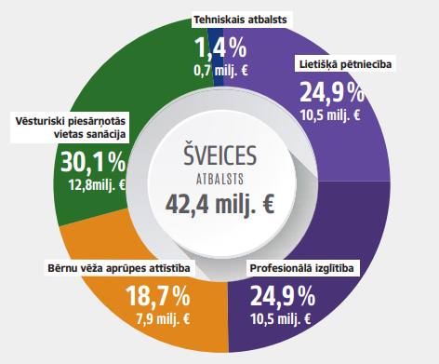

2024. gada oktobrī Bērnu vēža aprūpes attīstības programmā notika publicitātes atklāšanas pasākums Bērnu klīniskas universitātes slimnīcas 125 gadu jubilejas konferences ietvaros. 2025. gada februārī notika publicitātes atklāšanas pasākums Lietišķās pētniecības programmā un 2025. gada martā Vēsturiski piesārņotās vietas sanācijas programmā.
Lai novērstu kavējumus investīciju uzsākšanā un ieviešanā līdz 2029. gada 3. decembrim, programmu apsaimniekotājiem 2025. gada 1. pusē ir:
- jāizstrādā un jāiesniedz apstiprināšanai MK programmu ieviešanas nosacījumi,VM, IZM (par pētniecības jomu) un KEM jau ir uzsākuši attiecīgo programmu ieviešanas nosacījumu virzību TAP;
- jānoslēdz projektu līgumi, lai nodrošinātu investīciju pieejamību projektu īstenotājiem (skatīt plānotās investīciju plūsmas attēlā Nr. 22).

Attēls Nr. 22 “Šveices ieguldījuma investīciju budžeta izdevumu 2023-2029.gads, milj. euro (Šveices grants un valsts budžeta līdzfinansējums, fakts par 2023., 2024.gadu)”
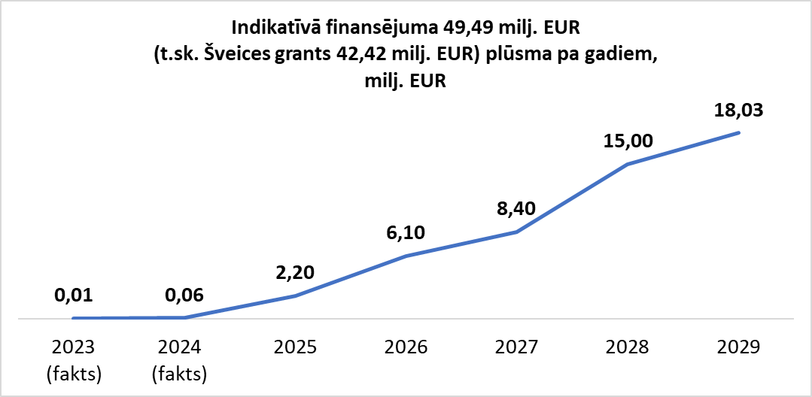

Tāpat turpinās horizontālo MK noteikumu projekta izstrāde, pamatojoties uz Latvijas un Šveices sadarbības programmas 2019.–2029. gada perioda vadības likumā ietvertajiem deleģējumiem, paralēli FM jau nodrošina izstrādātā horizontālo MK noteikumu projekta neformālu saskaņošanu, lai nodrošinātu pēc iespējas efektīvāku MK noteikumu projekta virzību, tostarp saskaņošanas procesu TAP vidē.

Priekšlikumi
Balstoties uz šajā ziņojumā sniegto informāciju, FM priekšlikumi rīcībai:

- ES fondu investīciju ieviešanas disciplīnai apstiprināt investīciju īstenošanas noteikumu un projektu iesniegumu atlašu laika grafiku un izpildāmās finanšu plūsmas.
- ES fondu 2007–2013. gada plānošanas perioda NVI atgūšanas procesa optimizēšanai - attiecināt uz valsts budžetu NVI, kurus nav iespējams atgūt (lietā par nepamatoti iegūtām tiesībām slēgt iepirkumu līgumus ar finansējuma saņēmējiem uz VID amatpersonas izsniegtās izziņas ar nepatiesām ziņām pamata – skar vairāku sadarbības iestāžu uzraudzīto projektus).
- Nozares ministrijām un VK veikt visas nepieciešamās darbības, lai nodrošinātu AF plāna reformu un investīciju īstenošanu atbilstoši AF plānā un saistošajos dokumentos noteiktajiem uzdevumiem un to īstenošanas termiņiem; nodrošināt 2025. gada un 2026. gada valsts budžeta izdevumu plāna izpildi investīcijām, kā arī vēl nenoslēgto projektu saistības.
- Atbalstīt Latvijas priekšlikumu donorvalstīm par investīciju programmām EEZ/Norvēģijas grantu 2021.–2028. gada plānošanas periodā. FM nodrošināt oficiālo sarunu uzsākšanu ar donorvalstīm, iesaistot atbildīgās nozaru ministrijas un VK. Tāpat VARAM, EM/LIAA un TM kā programmu apsaimniekotājiem uzsākt diskusijas ar potenciālajiem programmu īstenošanā iesaistītajiem partneriem, t.sk. sociālajiem partneriem un nevalstiskajām organizācijām.

Finanšu ministrs |  | A. Ašeradens
Ziepniece 25747458
ieva.ziepniece@fm.gov.lv

Pārdalot finansējumu kopā par aptuveni 550 milj. euro, piemēram, 64,6 milj. euro jaunai investīcijai vēja atjaunīgās enerģijas tehnoloģiju un to komponenšu ražošanai Rīgas brīvostas teritorijā; palielināts atbalsts uzņēmējdarbībai ~147 milj. euro, tai skaitā komercdarbības procesu digitalizēšanai un ārējo tirgu apgūšanas veicināšanai; 83,4 milj. euro palielināts finansējums nevienlīdzības vai sociālās atstumtības riska mazināšanai un reģionālajai attīstībai, tai skaitā bērnudārzu būvniecībai, bērnu tiesību un aizsardzības sistēmas pilnveidošanai, mājokļu pieejamības sekmēšanai, veselības infrastruktūrai; 57,8 milj. euro izglītības jomas attīstībai un infrastruktūrai profesionālo izglītības iestāžu un augstskolu studiju vides modernizācijai, izglītības ēku energoefektivitātes pasākumiem; 247, 8 milj. euro transporta infrastruktūras attīstībai satiksmes drošības pasākumiem, elektrovilcienu iegādei, iepriekšējā perioda dzelzceļa projektu pilnīgai pabeigšanai.
Dalībvalstij jāizstrādā vidusposma pārskats un jāiesniedz/jāvienojas ar EK par elastības finansējuma (654 milj. euro) izlietojumu.
Atbilstoši likumprojektam „Par valsts budžetu 2025. gadam un budžeta ietvaru 2025., 2026. un 2027. gadam” – 1,48 mljrd. euro.
2024. gada budžeta izdevumi investīcijām 793 milj. euro: (1) 405 milj. euro AF, (2) 259 milj. euro 2021–2027 periodā (3) 129 milj. euro 2014–2020 periodā.
29.01.2025. sēdes materiāli pieejami šeit: Nevalstisko organizāciju un Ministru kabineta sadarbības memoranda īstenošanas padomes 2025. gada 29. janvāra sēdes darba kārtība | Ministru kabinets.
Kopējais Programmas ES fondu finansējums ir 4,4 mljrd. euro (t. sk. ES fondu administrēšanas izmaksas), 4,2 mljrd. euro pieejami investīcijām nozarēs.
Atbilstoši valdības 2024. gada 19. novembrī lemtajam par stingrāku disciplīnu.
Pieejami (angļu valodā) šeit: EUR-Lex - 52025PC0123 - EN - EUR-Lex; EUR-Lex - 52025PC0164 - EN - EUR-Lex
Specifiski Regulas 2021/1060 55. pantā 1. p. “Darbības tiešās personāla izmaksas var aprēķināt, izmantojot vienotu likmi līdz 20 % apmērā no tiešajām izmaksām, kas nav minētās darbības tiešās personāla izmaksas, neprasot attiecīgajai dalībvalstij veikt nekādu aprēķinu piemērojamās likmes noteikšanai, ar noteikumu, ka darbības tiešās izmaksas neietver publiskus būvdarbu līgumus vai piegādes vai pakalpojumu līgumus, kuru vērtība pārsniedz Eiropas Parlamenta un Padomes Direktīvas 2014/24/ES (⁴⁹) 4. pantā un Eiropas Parlamenta un Padomes Direktīvas 2014/25/ES (⁵⁰) 15. pantā noteiktās robežvērtības.”
MK 28.05.2024. sēdes prot. Nr. 22 44. § 4.4. apakšpunktā apstiprināts 2024. gada maksājumu kopējais mērķis, pieejams tīmekļa vietnē www.esfondi.lv sadaļā – Profesionāļiem → Ieviešana → Ieviešanas progress, mērķi un izpilde → 2021.-2027. gada plānošanas periods: https://www.esfondi.lv/profesionaliem/ieviesana/ieviesanas-plani-un-to-izpilde/es-fondi-2021-2027-3.
Vislielākie samazinājumi 2025. gada maksājumu plānā ir SM,VM un IZM investīciju prognozēs un iestādes skaidro, kas radīja negatīvo ietekmi: SM: (1) Dzelzceļa nozares finansējuma pārstrukturēšana; (2) Kavēta MK noteikumu izstrāde SAMP 3.1.1.1. "Dzelzceļa transporta attīstība un energoefektivitātes uzlabošana sabiedriskajos pasažieru pārvadājumos", 3.1.1.3. "Eiropas transporta tīklā esošās dzelzceļa infrastruktūras attīstība" un vairākos citos SM administrētos pasākumos. VM: (1) Iepirkuma procedūras ieilgšana SIA "Rīgas Austrumu klīniskā universitātes slimnīca" projektā. (2) kavējumi Stradiņa slimnīcas A2 ēkas projekta jaunajā būvdarbu iepirkumā. IZM: (1) ilgāks process saskaņot vienkāršoto izmaksu metodikas un starpinstitūciju plānu/prioritāšu saskaņošana ar EM. (2) mazāka iepirkuma summa izglītības iestāžu nodrošinājuma pilnveidotā vispārējās izglītības satura kvalitatīvai ieviešanai pamata un vidējās izglītības pakāpē investīcijā. (3) Kavēta MK noteikumu izstrāde SAMP 6.1.1.5. "Nodarbināto prasmju paaugstināšana un atbalsts kvalifikācijas iegūšanai, atbalsts darbaspēka mācībām saskaņā ar uzņēmumu pieprasījumu" un vairākos citos IZM administrētos pasākumos.
N+3 mērķis: 2021.–2027. Regulas 105. pants: EK atceļ saistības attiecībā uz jebkuru programmas summu, kura līdz 31. decembrim trešajā kalendārajā gadā pēc budžeta saistību gada nav izmantota priekšfinansējumam saskaņā ar 90. pantu vai par kuru nav iesniegts maksājuma pieteikums saskaņā ar 91. un 92. pantu, par 2021.–2026. gadu.
MK 28.05.2024. sēdes prot. Nr. 22 44. § 4.5. apakšpunkts
Atjaunotās minimālo EK pieprasāmo izdevumu jeb N+3 mērķa un prognozes ES fondu 2021.–2027. gada plānošanas periodā uzlabojums šī gada februārī galvenokārt saistīts ar pārdalēm katastrofu pārvaldības un civilās aizsardzības infrastruktūras attīstībai (IeM), kā vienojās Komitejas laikā 2025. gada 22. janvārī.
(1) Maksājumu kopējie mērķi – MK 28.05.2024. sēdes prot. Nr. 22 44. § 4.4. apakšpunkts (2) N+3 mērķi –MK 25.04.2023. sēdes prot. Nr. 22 28. § 2.2. un 2.3. apakšpunkts.
Informācija par rādītāju sasniegtajām vērtībām pieejama ES fondu tīmekļa vietnē – Profesionāļiem → Ieviešana → 2021. - 2027. gada plānošanas periods → 5. Rādītāju sasniegtās vērtības (progresa apkopojums): https://www.esfondi.lv/profesionaliem/ieviesana/ieviesanas-plani-un-to-izpilde/es-fondi-2021-2027-3.
Plašāka informācija pieejama: (1) ES fondu tīmekļa vietnē – Profesionāļiem → Ieviešana → Ieviešanas progress, mērķi un izpilde → 2014.-2020. gada plānošanas periods: https://www.esfondi.lv/profesionaliem/ieviesana/ieviesanas-plani-un-to-izpilde/es-fondi-2014-2020-3. (2) Par DP slēgšanas jautājumiem: https://www.esfondi.lv/normativie-akti-un-dokumenti/2014-2020-planosanas-periods apakšsadaļā “Vadlīnijas un skaidrojumi” → “Uzraudzība un programmu slēgšana”.
Līdz 2025. gada 1. aprīlim pabeigti 2390 no 2452 projektiem (97 %), 20 projektos nav pabeigtas visas darbības līdz 2023. gada beigām, no kuriem (1) 10 projekti tiek pabeigti ar ES fondu 2021.–2027. gada plānošanas perioda finansējumu. 2024. gada beigās ir pabeigts elektrovilcienu iegādes projekts (piegādāti 23 elektrovilcieni, atsevišķā 2021.–2027. gada plānošanas perioda projektā līdz 2025. gada beigām jāpiegādā vēl 9 elektrovilcieni, t. sk. projektā paredzēta velosipēdu vietu izveide visos 32 iegādātajos elektrovilcienos; (2) 10 projekti – par projekta ieviesēja pašu līdzekļiem. Projektu saraksts atrodams ES fondu tīmekļa vietnē – Profesionāļiem → Ieviešana → Ieviešanas progress, mērķi un izpilde → 2014.-2020. gada plānošanas periods 10.ierakstā: https://www.esfondi.lv/profesionaliem/ieviesana/ieviesanas-plani-un-to-izpilde/es-fondi-2014-2020-3.
i.6.2.1.ak (CO12a) “Rekonstruēto vai modernizēto dzelzceļa līniju kopējais garums” 100 km, kas veidojas no dzelzceļa pasažieru infrastruktūras modernizācijas un dzelzceļa infrastruktūras modernizācija vilcienu kustības ātruma paaugstināšanai projektiem. EK var piemērot finanšu korekciju, ja perioda beigās rādītājs nesasniedz vismaz 65 %.
Plašāka informācija būs pieejama Krāpšanas apkarošanas koordinācijas dienesta (AFCOS) sadarbībā ar AFCOS padomes locekļiem un kompetentām iestādēm sagatavotā ikgadējā ziņojumā MK par veiktajiem krāpšanas apkarošanas pasākumiem un konstatētajiem neatbilstoši veiktajiem izdevumiem par periodu no 2024. gada 1. janvāra līdz 31. decembrim. (Atbilstoši Likuma par budžetu un finanšu vadību 28.² panta prasībām). https://www.fm.gov.lv/lv/zinosana-ministru-kabinetam?utm_source=https%3A%2F%2Fwww.google.com%2F
Papildus tam: pašvaldību pašu līdzfinansējums 11,3 milj. euro, cits īstenotāju pašu publiskais līdzfinansējums 324 tūkst. euro; privātais finansējums – 25,3 milj. euro.
Atgūti saskaņā ar MK noteikumu Nr. 517 (1) 19.1., 20.1 un 31.1 apakšpunktiem – 44,9 milj. euro (ieturēti); (2) 19.2. apakšpunktu – 361 euro; (3) 19.3. apakšpunktu – 1,1 milj. euro (valsts budžeta izdevumi); (4) 20.3. un 31.1 apakšpunktiem – 4,5 milj. euro (atmaksāti); (5) 43.punktu – 6,2 milj. euro (segti no valsts budžeta virssaistībām, ņemot vērā EK piemēroto finanšu korekciju).
Papildus tam: pašvaldību pašu līdzfinansējums 24,3 tūkst. euro; privātais – 5,1 milj. euro.
Eiropas birojs krāpšanas apkarošanai, Konkurences padome, izmeklēšanas iestādes, Eiropas prokuratūra.
Atbilstoši MK 12.09.2017. sēdes lēmumam Nr. 45 42.§ Informatīvais ziņojums "Par Eiropas Savienības struktūrfondu un Kohēzijas fonda, Eiropas Ekonomikas zonas finanšu instrumenta, Norvēģijas finanšu instrumenta un Latvijas un Šveices sadarbības programmas investīciju progresu līdz 2017.gada 30.jūnijam" 5.punktam
Atsaucoties uz ministru prezidentes 2024. gada 5. novembra rezolūciju, FM ir izvērtējusi Augšdaugavas novada pašvaldības lūgumu par izdevumu segšanu no valsts budžeta līdzekļiem, attiecīgi ir sniegta atbilde. Pamatojoties uz FM izvērtēto iespēju izņēmuma kārtā atļaut neturpināt līdzekļu piedziņu no finansējuma saņēmējiem, VARAM 2025. gada 28. janvāra vēstulē lūdza FM iekļaut informāciju informatīvajā ziņojumā līdzīgu rīcību ES struktūrfondu 3.mērķa “Eiropas teritoriālā sadarbība” Latvijas un Lietuvas pārrobežu sadarbības programmas projektā.
MK 18.02.2025. sēdes prot. Nr.7 33§ 4.1. punkts, pieejams: https://tapportals.mk.gov.lv/meetings/protocols/51a7f8d1-c46b-453a-be26-116a52c9e436#meeting-protocol-preview-7
Līdz 2025. gada 1. martam industriālo parku investīcijā straujš izdevumu kāpums – projektu ieviesējiem izmaksāti 35,0 milj. euro
Projekta iesnieguma iesniegšanas termiņš ir 2025. gada 6. maijs. SM kā projekta vērtētājs prognozē, ka ne vēlāk kā līdz 2025. gada 16. maijam informēs CFLA par atļauju uzsākt līguma slēgšanas procesu ar projekta iesniedzēju. CFLA paredz līguma parakstīšanu no visām iesaistītajām pusēm līdz 2025. gada 3. jūnijam. Atbilstoši MK 2023. gada 11. aprīļa noteikumiem Nr. 190 SM organizē iesniegtā projekta pārbaudi (vērtēšanu) un atbilstības gadījumā atļauj CFLA uzsākt līguma slēgšanas procesu. Savukārt CFLA piešķir projektam AF atbalstu un veic īstenošanas uzraudzību.
EK lēmums (angļu valodā) pieejams šeit: https://commission.europa.eu/document/download/3ef54ac2-4a20-42ac-a440-6fa6b2754a13_en?filename=C_2025_2432_1_EN_ACT_part1_v2.pdf
Plašāka informācija par iestāžu sniegto progresa informāciju, kas ziņota EK – par atskaites punktiem, mērķiem, uzraudzības rādītājiem un informāciju par papildu finansējumu AF reformu un investīciju īstenošanai no citiem finanšu avotiem, ar iestāžu sniegtajiem komentāriem un skaidrojumiem EK angļu valodā, un informāciju par sasniegtajiem kopējiem rādītājiem pieejama ES fondu tīmekļa vietnē www.esfondi.lv sadaļā – Profesionāļiem → Ieviešana → Ziņojumi → Progresa ziņojumi EK par Atveseļošanas fondu https://www.esfondi.lv/profesionaliem/ieviesana/zinojumi/progresa-zinojumi-par-atveselosanas-fondu.
Rādītājs Nr. 160. "Augstākās izglītības reforma" - rādītāju bija plānots sasniegt līdz 2024. gada beigām.
Rādītājs Nr. 71. “To iedzīvotāju skaits, kam ir uzlabotas digitālās pašapkalpošanas prasmes” - līdz 2024. gada beigām jāapmāca 1500 .
Plašāka informācija pieejama EEZ/Norvēģijas grantu portālā: https://eeagrants.lv/par-grantiem/par-grantiem/.
76,0 milj. euro paredzēti sešām nozaru investīciju programmām, 7,9 milj. euro DSF un 1,5 milj. euro investīciju vadībai un kontrolei, galvenokārt, VI, revīzijas iestādei un IUB.
TM programmas “Korekcijas dienesti” Ieslodzījuma vietu pārvaldes projekta “Mācību centra infrastruktūras un apmācībai paredzēta ieslodzījuma vietas paraugkorpusa izveide Olaines cietuma teritorijā” ieviešana noslēdzās 2024. gada beigās.
31.01.2025. Norvēģijas vēstniecības raksts presē par atbalstu Ukrainai, t. sk. no EEZ/Norvēģijas grantiem: https://www.facebook.com/FinansuMinistrija/photos/-cie%C5%A1%C4%81-sadarb%C4%ABb%C4%81-ar-norv%C4%93%C4%A3ijas-un-ukrainas-v%C4%93stniec%C4%ABbu-latvij%C4%81-k%C4%81-ar%C4%AB-ziedotlv-e/1030338919135164/?_rdr.
Tai skaitā līdz 2025. gada 1. janvārim par NVI ir atzīti 283,3 tūkst. euro jeb 0,29 % no publiskā finansējuma, t. sk. 2024. gada 2. pusgadā 225,4 tūkst. euro NVI, t. sk. 158,5 tūkst. euro projektos, kurus īsteno valsts budžeta iestādes, plānošanas reģioni un citas no valsts budžeta daļēji finansētās atvasinātās publiskās personas un pašvaldības. Konstatēto NVI būtība: (1) 273 tūkst. euro projektu un DSF iniciatīvu īstenotāju izmaksās (neatbilstošs administratīvo izdevumu aprēķins, attiecināmības nosacījumu un iepirkumu regulējošo tiesību aktu pārkāpumi); (2) 10,3 tūkst. euro kļūdas programmu apsaimniekotāju administrēšanas izmaksās.
Saskaņā ar MK 28.05.2024. sēdes protokola Nr. 22, 44. §, 8. punktu. Skaidrojot MK 28.05.2024. sēdes protokola Nr. 22, 44. §, 8.1. apakšpunktu pēc būtības – ne tikai programmu projektos neinvestēto finansējumu, bet arī programmu apsaimniekotāju ietaupītos administratīvo izmaksu līdzekļus var pārdalīt uz DSF, kā arī DSF programmas līmeņa iniciatīvu īstenošanai neinvestēto finansējumu var pārdalīt DSF stratēģisko iniciatīvu īstenošanai.
Iniciatīvas pieteikums pieejams grantu mājas lapas sadaļā “Divpusējās sadarbības fonds”, apstiprinātā iniciatīva Nr. 14 (https://eeagrants.lv/divpusejas-sadarbibas-fonds/apstiprinatie-projekti/).
https://eeagrants.org/resources?title=&field_resource_type_target_id=197
https://eeagrants.org/resources/programme-areas-and-funds-eea-and-norway-grants-2021-2028
Atbilstoši donorvalstu sākotnējam piedāvājumam aptuveni 952 tūkst. euro ir rezervēti iespējamai novirzīšanai tehniskajai palīdzībai, ņemot vērā iepriekšējos periodos identificēto finansējuma nepietiekamību, uz ko norādījušas arī citas saņēmējvalstis.
Līdz šim donorvalstis ir definējušas divas tematiskās prioritātes: Zaļās inovācijas; Vietējā attīstība, tostarp laba pārvaldība un civilā aizsardzība un noturība.
29.01.2025. sēdes materiāli pieejami šeit Nevalstisko organizāciju un Ministru kabineta sadarbības memoranda īstenošanas padomes 2025. gada 29. janvāra sēdes darba kārtība | Ministru kabinets
Aprēķinos izmantots Valsts kases 22.11.2022. prognozētais kurss visam periodam 1,05 euro par vienu CHF, kas balstīts pieņēmumos par šī kursa pastāvīgajām svārstībām, kas arī vienlaikus iekļaujas Valsts kases mājas lapā (https://www.kase.gov.lv/metodika/budzeta-valutu-kursi_section/budzeta-valutu-kursi) norādītajās aktuālajās CHF kursa robežvērtībās, kuras jāizmanto sagatavojot valsts budžeta pieprasījumus 2025.–2027. gadam CHF valūtā.
Atbilstoši 2023. gada 19. jūnija Latvijas Republikas valdības un Šveices Federālās padomes ietvarlīgumam par Šveices sadarbības programmas otrā perioda īstenošanu noteiktām Eiropas Savienības dalībvalstīm ekonomisko un sociālo atšķirību mazināšanai Eiropas Savienībā. Plašāka informācija pieejama mājas lapā: https://swiss-contribution.lv/par-sadarbibas-programmu/par-programmu-2/.
Latvijas un Šveices sadarbības programmas 2019.—2029. gada perioda vadības likuma 15.panta 12.punktā ietvertais deleģējums.

